Краевой конкурс методических материалов «Ребенок в объективе ФГОС»

Номинация «Методическая разработка «Система работы по адаптации детей в возрасте от 0 до 3 лет к детскому саду»

Муниципальное автономное дошкольное образовательное учреждение
«Детский сад «Глобус» г. Перми

Ясли PLUS
Психолого-педагогическое сопровождение
периода адаптации

Авторы:
Гросич Алина Андреевна, методист
Дресвянкина Фания Гарафовна, педагог-психолог
Леуш Ольга Анатольевна, заведующий
Симонова Ксения Владимировна, заместитель заведующего

г.Пермь, 2023

Муниципальное автономное дошкольное образовательное учреждение
«Детский сад «Глобус» г. Перми




сли PLUS

Психолого-педагогическое сопровождение
периода адаптации

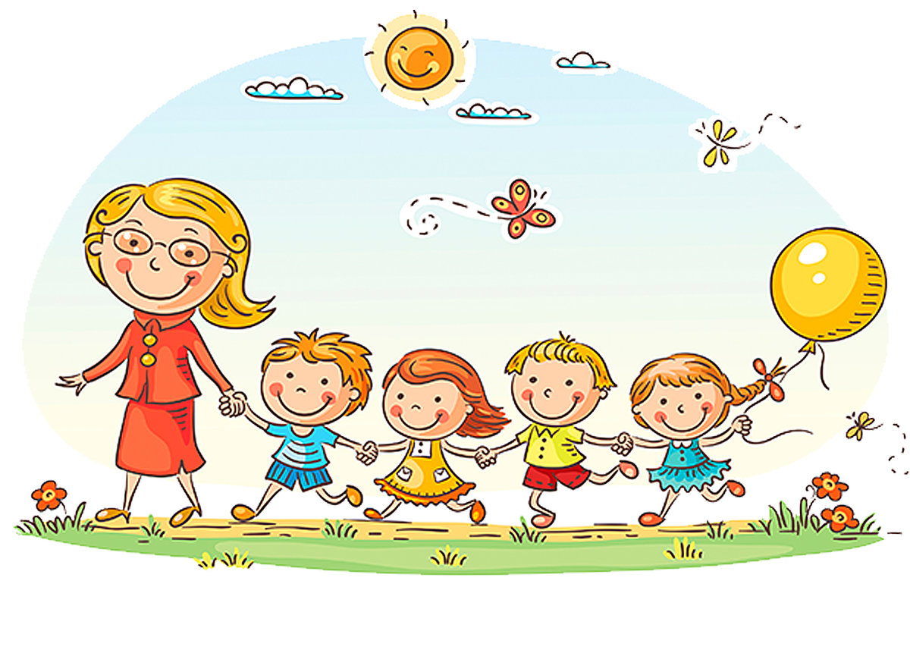

Пермь, 2023 г.

ЯслиPLUS. Психолого-педагогическое сопровождение образовательного процесса с детьми раннего возраста / Организация периода адаптации.

Современное дошкольное образование развивается в принципиально новых условиях. Федеральный государственный образовательный стандарт дошкольного образования определяет направления стратегических преобразований, реализация которых приведет к качественно иному уровню функционирования и развития системы образовательных услуг для детей раннего и дошкольного возраста. Центральным моментом приведение в соответствие практики дошкольного образования с теми специфическими характеристиками возраста ребенка, которые определяют уникальный вклад каждого возрастного периода в общий цикл психического развития.
Ранний возраст – важнейший период в развитии дошкольника. Именно в это время происходит переход малыша к новым отношениям с взрослыми, сверстниками, с окружающим миром. Ранний возраст характеризуется высокой интенсивностью физического и психического развития. Повышается активность ребёнка, усиливается её целенаправленность; более разнообразными и координированными становятся его движения.
Задачи развития и воспитания детей раннего возраста решаются совместными усилиями дошкольного учреждения и семьи. Правильная организация жизни детей в условиях коллектива позволяет ребенку гармонично развиваться под руководством педагогов и специалистов.
В основу методического пособия включены опыт и разработки педагогов МАДОУ «Детский сад «Глобус»г. Перми.
Методическое пособие включает в себя теоретические подходы к организации адаптации детей к дошкольной образовательной организации и содержит полный пакет документального сопровождения адаптационного процесса, а также планирование в период адаптации и диагностику нервно-психического развития детей.
Представленные материалы могут широко использоваться в дошкольных образовательных организациях всеми участниками образовательного процесса: воспитателями, специалистами, родителями.

Концептуальная основа

Современное дошкольное образование развивается в принципиально новых условиях. Федеральный образовательный стандарт дошкольного образования определяет направления стратегических преобразований, реализация которых приведет к качественно иному уровню функционирования и развития системы образовательных услуг для детей раннего и дошкольного возраста. Центральным моментом приведение в соответствие практики дошкольного образования с теми специфическими характеристиками возраста ребенка, которые определяют уникальный вклад каждого возрастного периода в общий цикл психического развития.
Сохранение, наряду с физическим, и психологического здоровья дошкольников сегодня рассматривается как одно из требований безопасности образовательного процесса и как один из показателей качества образования. При этом в качестве показателя оптимального уровня психологического здоровья человека можно рассматривать его высокую приспособляемость к природной и социальной среде, которая обеспечивается сохранностью позитивного самочувствия, полноценным психическим развитием на всех этапах онтогенеза. Психически здоровый человек адаптирован к социуму и может успешно функционировать в нем.
В дошкольном возрасте проблема сохранения физического и психологического здоровья является наиболее актуальной при вхождении ребенка в образовательную среду при поступлении его в дошкольное учреждение, т.е. в процессе адаптации детей к условиям ДОО.
Процесс привыкания ребенка к детскому саду довольно длительный и связан со значительным напряжением всех физиологических систем детского организма, а так как адаптивные возможности ребенка в раннем возрасте ограничены, резкий переход в новую социальную ситуацию и длительное пребывание в стрессовом состоянии могут привести к эмоциональным нарушениям или замедлению психофизического темпа развития.
В связи с этим актуальным является осуществление целенаправленной организации процесса привыкания детей к новым условиям дошкольного учреждения, которое способствовало бы адекватному, безболезненному приспособлению детей к новым условиям, сохранению и укреплению их психического здоровья. Возникает потребность в создании и разработке целостного набора средств, приемов и методов, совокупность которых способствовала бы эффективному повышению адаптационных возможностей детей и содействовала снятию стрессового состояния.
Решение вышеупомянутого вопроса легло в основу разработки психолого-педагогического сопровождения ребенка в период адаптации к ДОУ.
Малыш, впервые переступая порог дошкольной организации, попадает в совершенно новый незнакомый мир. Он испытывает страх, перед разлукой с мамой, незнакомыми людьми, незнакомыми ситуациями общения, к иному режиму организации жизни и деятельности, другой обстановке.
Адаптация ребенка к условиям дошкольной образовательной организации становится настоящим испытанием не только для малыша, но и для членов его семьи. В последние годы наблюдается рост факторов, осложняющих адаптационный период. Среди них, патология беременности и родов, частые соматические и хронические заболевания ребенка, вредные привычки и характерологические особенности родителей, характер межличностных отношений в семье, неправильный режим дня и т.д. Поэтому облегчение периода адаптации малыша к условиям дошкольной организации является одной из первоочередных задач, стоящих перед педагогами ДОО.
Отрыв от дома и близких, встреча с новыми взрослыми, могут стать для ребёнка серьёзной психической травмой. Малыш может воспринять это как отчуждение, лишение родительской любви, внимания и защиты. Очень важно, чтобы этот переход был плавным, мягким.
Особенности организации жизнедеятельности детей
к дошкольной образовательной организации в период адаптации

Проблема адаптации к дошкольной организации – одна из самых острых в педагогике раннего возраста. Более половины детей 1-3-х лет оказываются неготовыми к детскому саду. Если подготовка ребёнка к школе многократно и тщательно проработана и является одной из главных задач воспитания, то переход ребёнка из семьи в дошкольную организацию, который является ничуть не менее резким и травмирующим событием, остаётся без внимания педагогов и психологов. Отсутствие психологической готовности к дошкольной организации чревато многочисленными медицинскими и психологическими трудностями – дети начинают непрерывно болеть, целыми днями плачут, у них появляются невротические реакции, обостряются психосоматические явления и пр. Очевидно, что этой проблеме необходимо уделить специальное внимание.
Специальной задачей организации работы по адаптации малышей является работа с трудными случаями и поиск адекватного подхода для разных групп детей. Сложность этой задачи в том, что здесь невозможно предложить единый для всех метод адаптации – каждый ребёнок нуждается в особом подходе. Единственным общим моментом является завоевание доверия и расположения малыша. Без такого доверия к новому взрослому нормальное эмоциональное самочувствие ребёнка невозможно. Необходимость индивидуального подхода педагога к каждому ребёнку очевидна во всех возрастах. Однако в раннем возрасте индивидуальный подход имеет решающее значение не только по тому, что все дети разные, но ещё и потому, что маленький ребёнок может воспринять только то воздействие взрослого, которое адресовано лично ему. Малыши не воспринимают призывы или предложения, обращённые целой группе. Им необходим взгляд в глаза, обращение по имени, ласковое прикосновение. Словом всё то, что свидетельствует о личном внимании и персональной обращённости взрослого. Только в этом случае они могут принять и понять предложения взрослого.
Существенная особенность работы с детьми раннего возраста – неэффективность любых вербальных методов воздействия. Речевые инструкции, объяснения правил, призывы к послушанию оказываются бесполезными. Не потому, что дети ещё плохо понимают их, а потому, что до 3-4 лет малыши не могут регулировать своё поведение посредством слова. Они живут только настоящим, и воздействия ситуации (окружающие предметы, движения, звуки) являются для них гораздо более сильными побудителями, чем значение слов взрослого. Эта особенность маленьких детей предъявляет высокие требования к действиям воспитателя и психолога. Они должны быть предельно выразительными, эмоциональными и «заразительными». Только собственной увлечённостью какой-либо деятельностью можно передать интерес к ней маленькому ребёнку. Здесь требуется повышенная чувствительность к состояниям малыша, выразительность движений и мимики. Это вовсе не значит, что с маленькими детьми не нужно говорить. Но слова обязательно должны быть включены в контекст реальных действий, иметь яркую интонационную окраску, сопровождаться соответствующими жестами и движениями.
Из этого следует, что с маленькими детьми нельзя проводить организованной групповой деятельности, когда взрослый что-то объясняет или показывает, а дети «усваивают». Такая деятельность не эффективна и вредна, поскольку может парализовать собственную активность детей. Задача же воспитания в этом возрасте состоит в том, чтобы стимулировать активность каждого ребёнка, вызывать его желание действовать, общаться, играть, решать практические задачи, т.е. проявлять свою субъектность. Для этого совершенно недостаточно сообщать детям новую информацию или демонстрировать нужные способы действия. Здесь необходимы эмоциональное вовлечение детей, создание общего смыслового поля, эмоциональная включённость взрослого в нужные действия. Только так можно передать ребёнку интерес к новой деятельности, привлечь к ней и увлечь ею, и таким образом вызвать его собственное желание. Всё это предъявляет особые требования к специалистам, работающим с маленькими детьми. Эмоциональная выразительность, артистизм, способность расположить к себе и передать интерес к деятельности – эти профессиональные качества необходимы как педагогам, так и психологам, работающим с детьми раннего возраста.
Следует подчеркнуть, что для данной возрастной ступени работа узких специалистов особенно тесно связана с работой педагога. В раннем возрасте, когда основные психические процессы только формируются, коррекционная работа (в отличие от дошкольного и школьного возраста) не является основной для практического психолога. Гораздо важнее на этом этапе создание адекватных условий для полноценного развития возрастных новообразований. Эта задача является общей для педагога и психолога, но если педагог ориентируется на некоторую программу и достижения ребёнка, то психолог – на возрастные и индивидуальные особенности детей, их самостоятельную активность и эмоциональный комфорт. Очевидно, что эти линии взаимно дополняют друг друга. Кроме того, они реализуются на общем содержании и направлены на общие задачи развития ребёнка.
Основными линиями развития детей раннего возраста являются: развитие предметной деятельности, развитие речевой и игровой деятельности.
Ведущей в раннем возрасте является предметная деятельность. Именно в ней происходит приобщение ребёнка к культуре, формируются главные психологические новообразования этого периода: речь, наглядно-действенное и образное мышление, познавательная активность, целенаправленность и пр. В рамках предметной деятельности можно выделить несколько направлений, каждое из которых является самостоятельной задачей и предполагает определённые методы реализации.
Во-первых, это развитие культурно нормированных, специфических и орудийных действий. Маленький ребёнок должен научиться пользоваться окружающими предметами «по-человечески»: правильно есть ложкой, рисовать карандашом, копать совочком, причёсываться расчёской, застёгивать пуговицы и пр. Это задача не только развития движений руки и общей моторики. Все эти действия требуют преодоления спонтанной, импульсивной активности, а значит овладения собой и своим поведением. Ребёнок должен понять и присвоить смысл этим простым действиям, увидеть их результат, почувствовать свою умелость. Всё это даёт ему чувство своей компетентности, самостоятельности, уверенности в себе. Для решения этой задачи необходимо начиная с 1 года приучать детей к самообслуживанию: показывать, как правильно одеваться, причёсываться, держать ложку или чашку, оставляя им возможность самостоятельных действий и побуждая к ним. Помимо обычных бытовых процедур нужны специальные игрушки, созданные для детей раннего возраста (совочки, лопатки, удочки с магнитом и пр.).
Другой линией предметной деятельности является развитие наглядно-действенного мышления и познавательной активности. Ребёнок раннего возраста мыслит, прежде всего, действуя руками. Соотнося форму или размер отдельных предметов, он связывает их свойства, учится воспринимать их физические качества. Для таких занятий существуют многочисленные игрушки, специально предназначенные для малышей. Это всевозможные вкладыши различной формы, пирамидки, простые матрёшки, башенки и пр. Проводя шарики по лабиринту, или пытаясь открыть загадочные коробочки, в которых спрятан желанный приз, малыш решает самые настоящие мыслительные задачи. И, хотя решение этих задач неотделимо от практических действий, оно требует значительных умственных усилий и познавательной активности. Задача взрослого здесь состоит не в том, чтобы показать правильный способ действия (т. е. подсказать решение задачи), а в том, чтобы вызвать и поддержать познавательную активность, заинтересовать малыша загадочным предметом и побудить к самостоятельному экспериментированию.
Ещё одним важнейшим направлением развития предметной деятельности является формирование целенаправленности и настойчивости действий ребёнка. Известно, что деятельность ребёнка до 2-х лет имеет процессуальный характер: малыш получает удовольствие от самого процесса действий, их результат ещё не имеет какого-либо самостоятельного значения. К трём годам у ребёнка уже складывается определённое представление о результате того, что он хочет сделать, и это представление начинает мотивировать действия ребёнка. Он действует уже не просто так, а с целью получения определённого результата. Таким образом, деятельность приобретает целенаправленный характер. Очевидно, что нацеленность на результат, настойчивость в достижении цели является важнейшей характеристикой не только деятельности ребёнка, но и его личности в целом. Для формирования этого ценного качества необходима помощь взрослого. Маленькому ребёнку нужно помогать «удерживать» цель, направлять его на достижение желанного результата.
Для этого можно использовать конструктивные игры и игрушки, предполагающие получение конкретного продукта. Это могут быть фигурные пирамидки, из которых нужно собрать определённый предмет (машинку, солдатика, собачку и пр.), всевозможные мозаики или пазлы, из которых складываются картинки, кубики или простые конструкторы для маленьких детей. Все эти игры требуют определённого представления о том, что должно получиться, и настойчивости в достижении результата.
Все перечисленные виды предметных действий предполагают индивидуальную работу ребёнка. Маленькие дети ещё не умеют действовать совместно; предметы и действия с ними всецело поглощают интересы малышей, они не могут при этом ориентироваться на действия партнёра, учитывать чужие желания и пр. У каждого ребёнка должна быть в руках своя игрушка и свои способы действия с ней. Такая индивидуальная деятельность с предметами вызывает сосредоточенность и концентрацию на предмете, своеобразную «завороженность» своими действиями. Это очень важное и ценное состояние. Нужно всячески поддерживать индивидуальную работу ребёнка с предметами и создавать для неё все возможные условия. Это в свою очередь требует достаточного количества адекватных пособий и особой организации развивающей среды. Консультирование воспитателей по подбору нужных игрушек, создание игровой развивающей среды, её периодическое обновление – всё это задачи психолога, который должен ориентироваться на интересы и возможности детей данного возраста.
Чрезвычайно важной и ответственной задачей воспитания детей раннего возраста является развитие речевой деятельности и общения. Овладение речью в основном происходит от года до трёх лет. Речь перестраивает все психические процессы ребёнка: восприятие, мышление, память, чувства, желания. Она открывает возможности для совершенно новых и специфически человеческих форм внешней и внутренней жизни – сознания, воображения, планирования, управления своим поведением, логического и образного мышления и, конечно же, новых форм общения.
Речь маленького ребёнка возникает и первоначально функционирует в общении со взрослым. Поэтому первая задача воспитания - это развитие активной, коммуникативной речи. Для этого необходимо не только постоянно разговаривать с ребёнком, но и включать его в диалог, создавать потребность в собственных высказываниях. Собственная речь ребёнка не развивается через подражание чужим, даже самым правильным, образцам. Чтобы ребёнок заговорил, у него должна быть потребность в этом, необходимость выразить словом то, что другими средствами выразить невозможно. Такую речевую задачу (задачу сказать нужное слово) ставит перед ребёнком взрослый.
На первых этапах развития речь малыша включена в его практические предметные действия и неотделима от них. Ребёнок может говорить только о том, что он видит и что делает здесь и сейчас. Поэтому включённость слов в конкретные действия (или «единство слова и дела») - очень важный принцип формирования активной речи. Каждое новое слово должно быть понятно ребёнку, нести в себе определённое значение и опираться на конкретную ситуацию. Создание такой речепорождающей ситуации, активизирующей речь детей, – специальная психолого-педагогическая задача, которая должна решаться в сотрудничестве педагога и психолога.
Второй важной линией речевого развития является совершенствование так называемой пассивной речи, т.е. понимания речи взрослого. Большинство малышей в 1,5-2 года уже хорошо понимают все слова и простые фразы, когда они включены в конкретную ситуацию. Преодоление ситуационной связанности и становление грамматической структуры речи – важнейшая линия развития в раннем возрасте. Неоценимую роль для этого играет литература для малышей. Короткие и простые детские сказки, стишки А. Барто или С. Маршака, народные потешки и песенки дают материал для речевого развития. Однако взрослые должны открыть малышам этот материал, сделать его понятным и привлекательным. Для этого нужно выразительное чтение, которое сопровождается жестами, яркими интонациями и, возможно, спектаклем игрушек.
В раннем возрасте возникает ещё одна важнейшая функция речи – регулятивная. Появляется способность управлять своим поведением с помощью слова. Если до 2-х лет действия ребёнка определяются, в основном, воспринимаемой ситуацией, то во второй половине раннего возраста возникает возможность регулировать поведение ребёнка посредством речи, т.е. выполнять речевые инструкции взрослого. Эту форму поведения психологи рассматривают как первый этап развития произвольного поведения, когда действия ребёнка опосредованы речевым знаком, который направлен на своё поведение. Поэтому действие по инструкции открывает возможность развития саморегуляции и самоконтроля. Эту важнейшую способность следует развивать и упражнять. Важно выбрать для каждого ребёнка определённый уровень сложности инструкции, который соответствует его возможностям и способностям. Это очень существенная в раннем возрасте линия развития ребёнка, которая нуждается в соответствующем психолого-педагогическом сопровождении. Овладение речью в раннем возрасте делает возможным становление детского воображения. Воображение возникает на третьем году жизни, когда появляется способность к игровым замещениям, когда знакомые предметы наделяются новыми именами и начинают использоваться в новом качестве. Такие игровые замещения являются первой формой воображения ребёнка и составляют важнейший шаг к новой ведущей деятельности ребёнка – сюжетно-ролевой игре. Многочисленные наблюдения и исследования показывают, что игра не возникает сама по себе, без участия тех, кто уже умеет играть – взрослых или старших детей. Маленького ребёнка нужно научить играть. Обучение осуществляется в процессе совместной игры со взрослым, который передаёт ребёнку способ замещения одних предметов другими.
Игра малышей требует непременного участия взрослого, который не только передаёт им необходимые способы игровых действий, но и «заражает» их интересом к деятельности, стимулирует и поддерживает их активность. Любая игра обладает комплексным воспитательным воздействием. Она требует и умственных, и волевых, и физических усилий и координации своих действий. Если ребёнок по-настоящему включён в игру, она приносит ему эмоциональное удовлетворение.
В раннем возрасте возникает ещё одна чрезвычайно важная сфера жизнедеятельности ребёнка – его общение и взаимоотношения со сверстниками. Несмотря на то, что потребность в сверстнике занимает далеко не главное место в раннем возрасте, первые формы взаимодействия малышей играют исключительно важную роль для развития личности ребёнка и дальнейших межличностных отношений. Именно здесь закладывается чувство непосредственной общности и связи с другими, равными ребёнку, людьми. Как показывают исследования, потребность в общении со сверстниками возникает на третьем году жизни. В этом возрасте общение малышей имеет весьма специфическое содержание, которое представляет собой эмоционально-практическое взаимодействие. Особое место в таком взаимодействии занимает подражание друг другу. Дети как бы заражают друг друга общими движениями и эмоциями, и через это чувствуют взаимную общность. Такое взаимодействие даёт ребёнку ощущение своего сходства с другим, равным ему существом. Переживание сходства и общности вызывает бурную радость и способствует осознанию себя. Воспитатель может придать ему культурную, организованную форму. Оптимальным средством для этого являются известные игры, в которых дети действуют одновременно и одинаково – «Каравай», «Карусели», «Раздувайся пузырь», «Зайка» и пр. Эти игры в раннем возрасте должны проходить при непосредственном участии взрослого, который организует детей, показывает им нужные движения и слова, погружает их в общую атмосферу игры. Разработка, подбор и проведение таких игр составляет важное направление работы педагогических работников. Практически все дети раннего возраста (от 1,5 лет), растущие в семье, нуждаются в контактах со сверстниками и в овладении навыками общения. При этом раннее детство является сенситивным периодом для формирования толерантного отношения к другим. Вместе с тем, правильная организация общения малышей во вновь комплектующейся группе представляет серьёзные трудности и требует участия профессиональных педагогов.
Все перечисленные задачи являются общими для педагогов, психологов и родителей и решаются в их тесном сотрудничестве.
Задачи воспитания и развития маленького ребёнка тесно связаны с повышением психологической и педагогической информированности родителей, с формированием адекватной родительской позиции. Главной и центральной фигурой для маленького ребёнка является близкий взрослый, в большинстве случаев мать. Именно характер общения матери с ребёнком, адекватность её воздействий возрастным и индивидуальным потребностям и возможностям малыша определяют как эмоциональное самочувствие ребёнка, так и его психическое развитие. Поэтому развивающая и коррекционная работа с детьми раннего возраста может быть эффективной только при участии и активной включённости в нее родителей. Между тем, практика показывает, что далеко не все матери умеют и считают нужным играть с ребёнком, большинство из них не знают, какие игры и игрушки соответствуют возрастным особенностям ребёнка, не учитывают его индивидуальные потребности и способности. Просвещение и обучение родителей, их консультирование по использованию развивающих игрушек, игр и занятий, включение родителей в совместную игру с малышом, раскрытие особенностей психологии маленького ребёнка и возрастных закономерностей его развития – необходимые задачи работы специалистов.
Еще раз отметим, что поступление ребенка в дошкольную организацию является сложным периодом в его жизни. Малышу предстоит приспособиться к совершенно новым условиям, к незнакомым людям и сверстникам. Отрыв от близких и дома, где он воспитывается в атмосфере любви, внимания, ласки, защиты, где выполняются все его желания, создают ребенку стрессовые переживания и могут стать серьёзной психической травмой. Поэтому многое зависит от воспитателей, которые могут оказать помощь родителям в подготовке их малыша к условиям детского сада.
Изменение условий среды и необходимость выработки новых форм поведения требуют от ребенка больших усилий.
Изменение образа жизни приводит, в первую очередь, к нарушению эмоционального состояния, для которого характерны эмоциональная напряженность, беспокойство или заторможенность. Ребенок много плачет, стремится к физическому контакту со взрослыми или, наоборот, раздраженно отказывается от них, сторонится сверстников, у него появляется аффективное поведение. Особенности поведения в этот период во многом связаны с особенностями темперамента. Из-за эмоционального неблагополучия меняется активность ребенка по отношению к предметному миру. Игрушки оставляют его безучастным, интерес к окружающему миру снижается, падает уровень речевой активности, сокращается словарный запас. Общее подавленное состояние в совокупности с тем обстоятельством, что ребенок попадает в окружение сверстников и подвергается риску инфицирования вирусной флорой, нарушает реактивность организма, приводит к частым болезням. Анализ заболеваемости показывает, что дети в основном болеют в первый месяц после поступления в дошкольную организацию.
У здоровых малышей нередко наблюдаются задержки сенсомоторного, речевого развития, эмоциональные нарушения, импульсивность, расторможенность и пр. Своевременное выявление этих проблем имеет решающее значение для их преодоления и построения адекватной стратегии работы с ребёнком. Важнейшей задачей является контроль за психофизическим развитием детей раннего возраста. Известно, что в первые 2-3 года жизни развитие ребёнка происходит чрезвычайно интенсивно, фактически каждые 2-3 месяца появляются новые способности и возможности малыша. Отставания или отклонения в развитии в этом возрасте чреваты серьёзными проблемами в более поздние периоды.
В раннем возрасте необходим систематический контроль за уровнем нервно-психического развития по единой методике, предложенной А.М.Аскариной, К.Л.Печорой, Г.Н. Пантюхиной. Заполнение индивидуальных карт нервно-психического развития ребенка позволяет проследить динамику и наличие отклонений по всем направления.
Профессионально организованная работа педагогов и тесное сотрудничество с родителями в предадаптационный и адаптационный периоды дают положительные результаты в сохранении психического, физического развития и здоровья детей раннего возраста.

Создание условий для адаптации детей раннего возраста
к дошкольной организации

При поступлении в дошкольную образовательную организацию все дети переживают адаптационный стресс. В период адаптации у ребенка возникает переделка ранее сформированных динамических стереотипов и, помимо иммунной и физиологической ломки, происходит преодоление психологических преград.
Особенно от изменений условий жизни страдают малыши от одного года до двух лет, которым впервые предстоит перейти из достаточного замкнутого семейного круга в мир широких социальных контактов. Ряд исследователей (Л.Н. Павлова, В.Г. Алямовская, Р. Калинина, Е.О. Севостьянова и др.) указывают на то, что именно в раннем возрасте адаптация происходит дольше, труднее и чаще сопровождается болезнями, так как в этот период интенсивно физически развивается организм, созревают психические процессы. На этапе становления дети раннего возраста в наибольшей степени подвержены колебаниям и даже срывам. Новые условия и формы поведения требуют определенных усилий и умений со стороны ребенка. Течение адаптационного периода (который может продолжаться полгода и год) и дальнейшее развитие ребенка зависят от степени подготовленности малыша к переходу в дошкольную организацию, отношения к нему педагогов.
Анализ исследователей позволил обнаружить ряд негативных последствий изменения образа жизни ребенка:
- нарушение его эмоционального состояния, что проявляется в напряженности, беспокойстве или заторможенности;
- разлука и встреча с родными протекает бурно, экзальтированно;
- ребенок много плачет, стремится к эмоциональному контакту со взрослыми или наоборот, раздраженно сторонится их и сверстников;
- снижается аппетит, ребенок отказывается принимать пищу (теряет в весе);
- снижается интерес к предметному миру и игрушкам;
- сон протекает неспокойно (ребенок мало спит, быстро просыпается, во сне вздрагивает);
- падает уровень речевой активности, сокращается словарный запас, новые слова усваиваются с трудом;
- наблюдается общее подавленное состояние, в совокупности с тем, что ребенок попадает в окружение сверстников, подвергается риску инфицирования чужой вирусной флорой, нарушается реактивность организма, которая приводит к частым болезням (особенно у детей второго года жизни, так как в этом возрасте все негативные проявления выражены более ярко, чем у детей трех лет).
Сложность данного периода состоит в том, что, с одной стороны, разлуки с мамой и привычным «домашним» образом жизни неизбежны для малыша; с другой стороны, необходимо создать такие условия, чтобы сгладить остроту влияния стрессогенных факторов, снять синдром «горя, обиды малыша».
Научные и практические исследования показали, что существуют разные степени сложности адаптационного периода. Это зависит от того, насколько правильно взрослый сумеет понять нужды, интересы, особенности ребенка; организовать деятельность, способствующую не только удовлетворению нужд, но и формированию потребностей более высокого уровня; выбрать соответствующие характеру поведения приемы и методы педагогического воздействия. Однако имеется недостаточно сведений об условиях адаптации, обеспечивающих внутреннюю систему «Я – переживаний». Специалисты едины во мнении, что только совокупность внешних условий и учет внутренних состояний каждого малыша может обеспечить более щадящую адаптацию.
Под адаптацией мы понимаем процесс взаимодействия личности с социальной средой; приспособление организма к новым условиям социального существования, новому режиму, который сопровождается изменением поведенческих реакций ребенка, расстройством сна, аппетита.
Руководствуясь комплексным субъектным подходом, разработанным В.Г. Алямовской, Л.Н. Павловой, Т.Э. Токаевой и др., определили ряд условий безболезненной адаптации, разработали модель, в которой выделили три их группы.
1. Создание развивающей предметно-пространственной среды, в которую входит дизайн группы (соблюдение цветовой гаммы, эстетичность, комфорт, уют), оформление игровых центров, оснащение их игрушками (антистрессовые, игрушки-забавы, игрушки-сюрпризы, технические игрушки, куклы, машинки, каталки, мячи разных размеров, флажки и др.), подбор музыкальных произведений.
2. Профессионализм и компетентность педагога. Предполагает самообразование воспитателя (изучение методической литературы), прослушивание консультаций психолога (с целью сохранения психического развития ребенка и положительных эмоций), советов и рекомендаций врача по заболеваниям каждого ребенка.
3. Работа с родителями и детьми.
4. Организация предадаптационного периода.
Проводятся консультации педагога, психолога, врача. В период адаптации работает семейный клуб (практикуется совместное участие родителей и детей в играх, развлечениях, праздниках; дети учатся общаться не только со своими сверстниками, но и с незнакомыми взрослыми) и психологическая студия «Ступеньки общения» (решаются проблемы воспитания и развития детей раннего возраста). Для детей в предадаптационный период «открыты» двери группы, в которую они скоро придут. Их ждут воспитатели, которые знакомятся с малышами через игрушки и разные игры. Эти встречи нацеливают детей на знакомство с незнакомыми взрослыми (воспитателями), общение со сверстниками, а так же помогут хорошо освоиться в игровой среде.
Особое внимание при разработке модели уделили внутреннему состоянию ребенка, поэтому каждая группа условий включила компонент эмоционального благополучия.
В помощь воспитателям разработана последовательность заполнения таблиц течения предадаптационного и адаптационного периодов.
Анализ практики оказания помощи семьям в адаптации детей раннего возраста к посещению детского сада показывает, что большинство типичных проблем, связанных с этим периодом, может быть снято путем установления с родителями отношений диалога и партнерства. Одной из основных характеристик современной семьи является недостаточная включенность в систему общественных отношений, узкий круг взаимосвязей с социальными институтами. Так же, практика показывает, что родителям часто не хватает качественной информации о жизнедеятельности ДОО, оптимальных условиях развития детей и т.п. Анализ теории и практики убедительно показывает, что интеграция семейного и общественного воспитания детей до трех лет является важнейшим условием сохранения и укрепления их социального, эмоционального и физического здоровья. Это означает, что для успешной адаптации детей в ДОО необходимо налаживание взаимодействия с родителями. Для этого, прежде всего, необходимо заинтересовать родителей работой ДОО, показать, что может ДОО сделать для их детей, объяснить необходимость тесного сотрудничества. Кроме того, именно в семье оказывают решающее влияние на развитие, формирование характерологических особенностей дошкольников. Если ребенок наблюдает спокойное, эмоционально положительное взаимодействие родителей и педагогов, он начинает больше доверять персоналу дошкольной организации. Этот фактор очень влияет на успешность адаптации.
На основании вышерассмотренного нами представляется актуальной проблема адаптационного периода детей раннего возраста.
Цель: создание системы условий безболезненной адаптации и оказание психолого-педагогической поддержки детям раннего возраста в преодолении стрессовых состояний в период адаптации в дошкольном учреждении.
Для достижения поставленной цели выделены следующие задачи:
- Способствовать успешной адаптации детей раннего дошкольного возраста к условиям детского сада, формировать положительный настрой на посещение дошкольной образовательной организации;
- Способствовать формированию активной позиции родителей к процессу адаптации детей;
- Повысить педагогическую компетентность педагогов дошкольной организации по установлению партнерских взаимоотношений между педагогами и родителями будущих воспитанников на основе субъектной позиции социального партнерства.

Ожидаемые результаты:
- снижение эмоционального напряжения и тревожности родителей по поводу перспективы пребывания ребенка в группе раннего возраста;
- снижение эмоционального напряжения детей в период знакомства с детским садом, группой и воспитателями до начала посещения;
- благоприятный прогноз готовности детей к посещению детского сада.
- Становление партнерских, доверительных отношений между ДОО и семьями воспитанников.
- Повышение педагогической компетентности родителей воспитанников и педагогов в вопросах воспитания и обучения детей раннего и младшего дошкольного возраста.
- Создание открытой системы взаимодействия всех участников образовательных отношений.

Дошкольное учреждение тесно сотрудничает с ПГГПУ, ЦРСО г.Перми, ИРО ПК.
Является площадкой городского методического объединения «Организация образовательного процесса с детьми раннего возраста» г.Перми

Предметное содержание

Алгоритм работы по организации периода адаптации

№ | Название | Ответственный
1 | Регистрация путевки в ДОО | Заведующий ДОО
2 | Первичная консультация для родителей по адаптации ребенка к дошкольному учреждению | Педагог-психолог
Предадаптационный период
3 | Психолого-педагогические параметры определения готовности поступления ребенка в дошкольную организацию | Педагог-психолог
3 | Анкета для родителей | Педагог-психолог
3 | Работа семейного клуба и психологической студии "Ступеньки общения" | Педагог-психолог  Методист
Адаптационный период
4 | Прием детей в группы на учебный год | Заведующий ДОО,  заместитель  заведующего  по ВМР
6 | Ведение адаптационного листа | Воспитатели,  Педагог-психолог
7 | Анализ адаптации детей (общий результат) | Педагог-психолог,  методист,  заместитель  заведующей  по ВМР
8 | Контроль и оценка нервно-психического развития детей с 1 года до 3 лет (Л.Г. Голубева, К.Л. Печора) | Воспитатели,  педагог-психолог

ПЛАНИРОВАНИЕ РАБОТЫ В АДАПТАЦИОННЫЙ ПЕРИОД

От правильно спланированной работы зависит успешность адаптации детей к новым условиям дошкольной организации. В планировании работы участвуют: заведующий, заместитель заведующего по воспитательно-методической работе (педагог, или методист, или старший воспитатель), педагог-психолог, врач-педиатр, медсестра. Каждый участник вносит свой план действий, который важен в работе в предадаптационный и адаптационный периоды. Поэтому необходимо выделить четыре основные службы, обеспечивающие сопровождение ребенка и его семьи в период адаптации: административная, которая отвечает за работу с педагогами и родителями; психологическая, педагогическая, медицинская осуществляют работу в трех направлениях – с воспитателями, детьми и родителями. Тесное содружество четырех служб несёт положительный результат не только в адаптационный период, но и в дальнейшей работе, которая обеспечивает благополучие взаимоотношений между дошкольной организацией и семьями воспитанников.

Мероприятия | Формы,  методы | Ответственный
Административная служба
- Комплектование групп с учетом возраста ребенка.  - Создание благоприятной развивающей среды в дошкольной организации и в группах.  - Общее родительское собрание (установочное после комплектования групп, за 1-2 месяца до поступления детей в детский сад).  - Родительские собрания по группам после адаптационного периода (подведение итогов).  - Встреча с родителями: сбор сведений о ребенке, о родителях, заключение договора с родителями.  - Знакомство родителей с системой работы дошкольной организации, программой, специалистами.  - Знакомство родителей с воспитателями, с группой, куда пойдет ребенок. Ознакомление с паспортом группы, фотоальбомом. Экскурсия в группу.  - Знакомство родителей с планами работы семейного клуба и психологической студии "Ступеньки общения" | Списки  Оснащение  Консультация  Индивидуальная беседа, договор, регистрация данных детей и родителей  Консультирование  Паспорт и альбом группы,  экскурсия  План работы | Заведующий ДОО  Заведующий ДОО  Заведующий,  заместитель  заведующего  по ВМР  Заведующий ДОО  Заместитель  заведующего  по ВМР  Заместитель  заведующего  по ВМР  Заместитель  заведующего  по ВМР
Психологическая служба
- Выступление на общем собрании для родителей вновь поступающих детей (после комплектования групп, за месяц до поступления в детский сад).  - Памятка для родителей «Готовимся идти в детский сад».  - Работа семейного клуба и психологической студии «Ступеньки общения» (предадаптационный период): консультирование родителей и воспитателей, игры с детьми, совместные праздники, развлечения с детьми и родителями.  - Анализ работы (результат) по адаптации детей, рекомендации. Выступление на родительских собраниях в группах (после адаптационного периода).  - Первичные консультации для родителей вновь поступающих детей «Как помочь ребенку адаптироваться в детском саду» (по мере поступления детей)  - Информационная поддержка родителей «Проблемы адаптации к детскому саду», «Техника позитивного расставания».  - Информационная поддержка родителей. Статьи «Мама тоже идет в детский сад», «Приучаем к горшку», «Воспитание лаской».  - Анкетирование родителей для выявления социально-психологического статуса семьи и особенностей воспитания в семье.  - Наблюдение и контроль за течением адаптации. Заполнение таблиц по адаптации и адаптационного листа (совместно с воспитателями).  - Индивидуальное консультирование педагогов и родителей по проблеме адаптации (по мере необходимости).  - Индивидуальная работа с детьми с усложненной адаптацией (игры на снятие эмоционального и мышечного напряжения).  - Просвещение воспитателей через психологическую гостиную «Ступеньки здоровья» (работа с детьми в адаптационный период и в течение года).  - Просвещение родителей через психологическую гостиную «Ступеньки общения».  - Анализ адаптации (совместно с заместителем заведующего по ВМР, врачом, медсестрой). | Консультация  Памятка  Программа,  план работы  на месяц  Аналитическая  справка  Индивидуальные встречи  Памятка  Папка - передвижка  Анкеты  Таблицы,  адаптационный лист  Индивидуальная  работа  Индивидуальная  работа  Консультации,  беседа  Консультации,  Индивидуальная  беседа  Аналитическая  справка | Педагог-психолог
Медицинская служба
- Изучение медицинских карт: сбор информации о здоровье и заболеваемости детей.  - План работы по сохранению и оздоровлению детей.  - Наблюдение за физиологическим состоянием детей в период адаптации и в течение календарного года.  - Индивидуальные консультации с родителями и рекомендации по проблемам здоровья детей.  - «Утренний фильтр».  - Контроль за соблюдением санэпидрежима, предусмотренного СанПиН.  - Иммунопрофилактика. Плановая вакцинация.  - Витаминизация пищи.  - Оценка проведения профилактических мероприятий. | Таблицы  Таблицы  Таблицы  Беседа,  консультации  Контроль  Контроль,  наблюдение  Контроль  Контроль  Аналитическая  справка | Медсестра, врач
Педагогический процесс
Работа с педагогами:  - Консультирование, беседы за круглым столом «Как помочь детям и их родителям в период адаптации» (опыт работы, новые формы работы и т.д.).  - Создание условий для эмоционального комфорта детей в период адаптации.  - Консультирование помощников воспитателей по адаптации детей.  Работа с детьми:  - Создание благоприятной развивающей предметно-пространственной среды.  - Создание благоприятного психологического климата.  - Индивидуальный подход к каждому ребенку с учетом его запросов. Проявление максимального терпения ко всем просьбам и капризам ребенка и заслуживание его доверия.  - Игровая деятельность с детьми (разные виды игр). Увлечение интересной игрушкой (механической, заводной, би-ба-бо и др.)  - Оказание помощи и проявление заботливого отношения к малышу.  - Оздоровительные игры (игры-рела-ксации, игры разной подвижности и др.)  - Применение нетрадиционных методов работы с детьми в период адаптации с целью повышения реактивности организма (настойки элеутерококка, золотого корня, березовый бальзам, витамин «С», «Ревит» и др.)  - Развлечения, показ кукольного спектакля.  - Применение телесной терапии (обнять, погладить ребенка), игрового массажа.  - Анализ наблюдения за детьми. Заполнение адаптационного листа каждого ребенка, таблиц по адаптации.  Работа с родителями:  - Работа семейного клуба (предадаптационный период)  - Сбор сведений о детях: поведение, связанное с удовлетворением органических потребностей (настроение, характер засыпания, аппетит, навыки опрятности, отношение ребенка к высаживанию на горшок, отрицательные привычки); нервно-психическое развитие (речь, игра, физическое развитие); черты личности (инициативность, взаимоотношение со сверстниками, со взрослыми, самостоятельность, познавательные потребности).  - Знакомство родителей с характеристикой данного возраста, программой воспитания и обучения ребенка, планом работы на учебный год.  - Сбор данных о родителях.  - Экскурсия по группе.  - Беседа с родителями, обсуждение проблем, возникших в адаптационный период, их совместное решение.  - Индивидуальная работа с родителями (ответы на вопросы).  - Фотовыставки, отражающие содержание воспитательно-образовательного процесса в дошкольной организации.  - Дни открытых дверей. Вечерние посиделки. В период адаптации (четвертая неделя) вечером родители в течение 30 минут играют с детьми в группе.  - Праздники и развлечения (совместное участие детей и родителей).  - Консультирование по адаптации, оздоровлению и воспитанию детей в течение года. | Рекомендации  Рекомендации  Рекомендации  Оснащение  (создание условий)  Положительные  эмоции  Наблюдение  Игры, совместная  деятельность  Взаимоотношение, эмоции  Игры, подбор музыки, рекомендации врача  Витаминизация детей, оздоровление  Сценарии  Рекомендации,  конспекты игрового массажа  Адаптационный лист, таблицы  Программа,  план на месяц  Анкета,  индивидуальная  беседа  Консультирование  Анкеты, тесты, индивидуальная беседа  Знакомство,  консультирование  Консультация  Индивидуальные  беседы  Фотовыставка  Посещение  родителей  Сценарии  Консультации | Заместитель  заведующего  по ВМР  Заместитель  заведующего  по ВМР  Заместитель  заведующего по ВМР, педагог-психолог  Заместитель  заведующего  по ВМР,  воспитатели  Воспитатели  Воспитатели, помощники воспитателя  Воспитатели  Воспитатели  Воспитатели,  врач-педиатр  Врач-педиатр,  медсестра  Музыкальный руководитель,  воспитатели  Заместитель  заведующего по ВМР, педагог-психолог,  воспитатели  Заместитель  заведующего по ВМР, педагог-психолог  Заместитель  заведующего по ВМР, педагог-психолог, музыкальный рук-ль  Заместитель  заведующего по ВМР, педагог-психолог  Заместитель  заведующего по ВМР, педагог-психолог  Педагог-психолог  Заместитель  заведующего  по ВМР  Педагог-психолог  Заместитель  заведующего по ВМР, педагог-психолог  Заместитель  заведующего  по ВМР  Музыкальный руководитель, воспитатели  Заместитель  заведующего по ВМР, педагог-психолог, врач, медсестра

СТЕПЕНЬ АДАПТАЦИИ И ЕЕ ПОКАЗАТЕЛИ

С целью эффективного медико-психолого-педагогического сопровождения ребенка в период привыкания к новому коллективу необходимо выявить степень его адаптации.
Степень адаптации | Показатели адаптации
Степень адаптации | Возраст детей  с 1 года до 2 лет | Возраст детей с 2 лет до 3 лет
Легкая | Поведение ребенка нормализуется в течение 7 дней - 4 недель. | Поведение ребенка нормализуется в течение 7 дней - 3 недель.
Легкая | - Ребенок соответственно норме прибавляет в весе, не болеет в течение данного периода. После отсутствия или болезни (1 раз) с желанием пришел в ДОУ.  - Сохраняется нормальное эмоциональное состояние.  - Хороший аппетит.  - Спокойный сон.  - Общение с детьми и со взрослыми.  - Активные самостоятельные действия.
Средняя | - Поведение ребенка нормализуется в течение двух месяцев.  - В течение двух месяцев ребенок может переболеть до 2 раз, но с желанием приходит в группу после болезни. | - Поведение нормализуется в течение 1 месяца.  - В течение месяца ребенок может переболеть до 2 раз, но в группу идет с желанием.
Средняя | - Ребенок на короткое время теряет в весе, может наступить заболеваемость длительностью до 7 - 10 дней.  - Настроение у ребенка сохраняется хорошее, спокойное.  - Засыпает не скоро и не надолго, спит спокойно.  - Аппетит выборочный, но насыщенный.  - Ребенок демонстрирует потребность в сотрудничестве со взрослыми и детьми, легко расстается с близкими людьми.  - Осуществляет активные самостоятельные действия.
Усложненная | Адаптационный период длится до 3 месяцев. | Адаптационный период длится до 2 месяцев.
Усложненная | - Засыпает с хныканьем, быстро просыпается. Сон беспокойный.  - Ест долго, неохотно.  - Капризничает.  - С плачем расстается с родными. Отсутствие близких, их внимания вызывает тревогу и плач. Постоянное ожидание родных.  - Трудно идет на контакт со взрослыми. Нет контакта с детьми.
Дезадаптация | Длительность адаптации до 6 месяцев и более. | Длительность адаптации до 5 – 6 месяцев и более.
Дезадаптация | - Ребенок часто болеет, длительно отсутствует.  - Наступает физическое и психическое истощение.  - Не спит, капризничает, отказывается от еды.  - Не играет. Уединяется.  - С плачем расстается с близкими людьми.  - Нет контакта с детьми. Не всегда идет на контакт со взрослыми.  - Повышается температура, появляется сыпь, частые мочеиспускания.  - Агрессивен с окружающими его людьми.

РАБОТА С РОДИТЕЛЯМИ

КОНСПЕКТЫ ВСТРЕЧ С РОДИТЕЛЯМИ

Тема: Мифы об адаптации
Задачи:
- Выявить представления родителей об адаптации;
- Познакомить родителей с особенностями протекания адаптации к ДОО;
- Определить уровень готовности ребенка к детскому саду;
- Познакомить с условиями течения адаптации для более легкого ее протекания.

Литература:
- Белкина Л.В. Адаптация детей раннего возраста в условиях ДОУ. Воронеж, 2006г.
- Образцова Л.Н. Не хочу идти в детский сад. СПтб., 2005г.

Содержание:

В наше время о детском садике задумываются, едва малыш появится на свет. Родителей волнует множество вопросов, касающихся первого посещения малышом яселек. И сегодня мы постараемся ответить на самые распространенные вопросы, которые задают родители.

- Зачем идти ребенку в детский сад? (дискуссия с родителями)
- В детском саду ребенок имеет возможность общаться со сверстниками.
- Ребенок приобретает навыки общения с взрослыми. Малыш узнает, что помимо мамы есть и другие взрослые, к мнению которых нужно прислушиваться, а иногда и просто подчиняться.
- В детском саду ребенок знакомится с определенными правилами и учится соблюдать их.
- Ребенок получает возможность интеллектуального и физического развития. Каждый детский сад работает по определенной образовательной программе. Рисование, лепка, конструирование, развитие речи, ознакомление с окружающим миром, музыкальные и физкультурные занятия – это минимальный детсадовский «набор» обеспечит и самый простенький детский сад.

- В каком возрасте лучше отдавать ребенка в детский сад?
Чем младше ребенок, тем тяжелее проходит адаптация. Детские сады принимают детей с 2 лет. Но малыш еще очень привязан к маме и болезненно реагирует на ее отсутствие и на появление чужих людей. Оптимальный возраст ребенка при поступлении в детский сад считается 3 года. Но обязательно в любом возрасте постепенно, без спешки, но настойчиво и последовательно готовить малыша к детскому саду.
(родители получают памятку «Готовимся идти в детский сад»)
- Что такое адаптация и от чего она зависит?
Первое посещение детского сада для ребенка стресс, но стресс вполне преодолимый. Отрыв от дома, от близких, встреча с новыми взрослыми, незнакомыми себе подобными могут стать для ребенка серьезной психической травмой. Малыш может воспринять это как отчуждение, лишение родительской любви, внимания и защиты. Очень важно, чтобы этот период был плавным, мягким, бестравматичным.
Почему одни дети ведут себя спокойно, а другие неутешно плачут, как только закроется дверь за мамой? Почему некоторые дети при поступлении в детский сад отказываются играть, не вступают в контакт с воспитателем, долго не могут освоиться в группе, а другие чувствуют себя «как рыба в воде»? Длительность и течение адаптации зависит от многих факторов:
- От особенностей высшей нервной деятельности (темперамента);
- Возраста ребенка;
- От состояния здоровья;
- От разницы в обстановке, в которой ребенок находился дома и той, в которой находится в детском саду;
- От условий в дошкольном учреждении;
- От поведения и эмоционального состояния взрослых (тревожность, негативизм к детскому саду…).

Попробуем определить готов ли ваш ребенок к детскому саду?
(родители заполняют анкету «Готовность ребенка к детскому саду». Разработаны К.Л.Печорой).

4. От родителей, дети которых уже прошли этот период можно услышать нелестные отзывы о детском саде?
У родителей существует ряд мифов о периоде первого посещения ребенком детского сада. Попробуем их развеять!

Мифы об адаптации

Миф 1.
Адаптация к детскому саду проходит трудно и мучительно. Я боюсь, что у нас будет то же самое?

Если мама будет слишком сильно бояться и тревожиться, то приход в детский сад превратится в серьезный и длительный стресс, как для малыша, так и для мамы. Помните, что ребенок с удивительной чуткостью воспринимает ваше отношение к тем или иным событиям, чувствам и разделяет ваши эмоции, в полном смысле слова смотрит на жизнь вашими глазами. Причем это происходит, даже если вы всеми силами стараетесь скрыть от малыша свои страхи.
Вы волнуетесь из-за того, что малышу может не понравиться в детском саду, из-за того, что там что-нибудь не заладится. Прежде вы никогда не расставались, и поэтому боитесь разлуки. И вот на фоне этих переживаний вы веселым голосом рассказываете, как замечательно ходить в детский сад. Чему должен верить ребенок – вашим словам или вашим чувствам? Ваши собственные страхи порождают тревожное отношение малыша к детскому саду, еще прежде, чем он начал его посещать. Вывод: менять свое отношение к детскому саду. Поверьте, что ребенку может быть в детском саду хорошо и посещение принесет действительно пользу и удовольствие. И ту энергию, которую вы тратите на переживания, потратьте на предварительную подготовку малыша и налаживание контактов с воспитателями. Обеспечьте малышу чувство уверенности и безопасности.

Миф 2.
Дети в детском саду все время болеют, потому что за ними плохо следят?

- Основной причиной, по которой начинают болеть малыши является снижение иммунитета из-за резкой смены обстановки: другой режим, непривычная пища, много шума и впечатлений, переживание из-за разлуки с матерью.
- ¼ часть детей реагирует на посещение детского сада «скрытым сопротивление» - т.е. начинают болеть. Это своеобразный протест.
- Перед походом в детский сад дети получают «полный комплект» прививок, что снижает защитные свойства организма. Этому же способствует обязательный обход врачей-специалистов перед зачислением в детский сад с бесконечными сидениями в коридорах.
- Ребенок попадает в среду с совершенно другой микрофлорой, отличной от домашней, к которой иммунитет еще не выработался.
Поэтому помимо психологической и «бытовой» подготовки вам обязательно нужно позаботиться об укреплении здоровья малыша. Старайтесь планировать посещение детского сада на конец августа – начало сентября.

Миф 3.
У ребенка, который начинает ходить в детский сад портится характер, он становится просто не выносимым.

Никакой характер от посещения детского сада конечно не портиться. Но крутое изменение привычного образа жизни не может пройти для ребенка бесследно.
1. Ребенок попросту устает. Это может быть причиной капризов и непослушания.
2. Правила, по которым ребенок живет дома, отличается от тех, которые установлены в детском саду. И ребенку каждый день приходится переключаться, настраиваться то на ваш стиль общения, то на стиль общения воспитателей.
3. Ребенок…растет, развивается, приобретает новый опыт. Он взрослеет и меняется. Создайте дома спокойную обстановку и помогите в усвоении новых правил.
4. Часто в период адаптации родители бесконтрольно балуют малыша в качестве компенсации. Вседозволенность дома в период адаптации может привести к капризам и упрямству.
5. Не забудьте о кризисе 3 лет, проявлениями которого являются: негативизм, упрямство, строптивость, своеволие. Измените свое отношение к ребенку в этот период, особенно, если он совпал с первым посещением детского сада.

Адаптация без слез – об этом мечтает каждый родитель, который собирается отдать ребенка в детский сад. И если вы сегодня нашли ответы для себя, то в ваших силах помочь малышу быстро и легко привыкнуть к детскому саду.
Ребенку постоянно приходится приспосабливаться к новым условиям и посещение детского сада – один из первых и важных опытов. А детский сад со временем перестает относиться к разряду «новых условий». Пусть не сразу, но он превращается в привычный хорошо знакомый и уютный мир. Для того, чтобы это действительно стало так и для вашего ребенка будьте терпеливы, внимательны и активны.
В ваших и только в ваших силах сделать жизнь ребенка счастливой, интересной и насыщенной!

Тема: Как помочь ребенку в период адаптации
или палочки-выручалочки.
(семинар-практикум)

Задачи:
  - Познакомить родителей с приемами позитивного общения в период адаптации.
  - Актуализировать ранний возраст для дальнейшего развития ребенка.
  - Содействовать установлению сотрудничества с родителями воспитанников.

Литература:
- Монина Т.,Лютова Е. Проблемы маленького ребенка. СПтб.,2002г.
- Севостьянова Е.О. Дружная семейка. Москва, 2005г.

Содержание:
Вы решили отдать своего малыша в дошкольное учреждение. Взвесьте все последствия этого шага, представьте как изменится жизнь и для Вас и для Вашего ребенка. Не обольщайтесь радужными надеждами, что он легко и с радостью будет ходить в детский сад каждый день, а вечерами будет встречать вас радостный и веселый. Не стоит планировать, что вы сразу же сможете работать по плотному графику. К сожалению, будут и слезы, и болезни. И иллюзии на этот счет могут только привести к дополнительным стрессам.
Постепенное «вхождение» в детский сад позволяет легче привыкать к новой обстановке, но это потребует от вас терпения и времени. Хотелось бы привести ряд примеров поведения матери в адаптационный период ребенка.
- Некоторые мамы не спускают с рук малыша, дрожат и чуть не плачут вместе с ними. Их утешения, адресованные ребенку фальшивы и неумеренны, что малыш лишь заражается тревогой и волнением матери.
- Другие мамы «закидывают» малыша в группу, как если бы это было вполне привычное дело для обоих, и моментально исчезают. Ребенок остается в полной растерянности. Для многих эта растерянность завершается продолжительным плачем и стойким нежеланием пережить эту ситуацию.
- Многие стараются всеми правдами и неправдами оставить малыша на целый день. Как будто пытаются избавиться от ребенка. И совершенно при этом не задумываются, а что испытывает малыш в такой момент и насколько разрушительными могут быть последствия.
- Наиболее благополучно проходит адаптация у тех детей, чьи отношения с мамами отличаются спокойным и уравновешенным характером. Они часто разговаривают с малышами, видят и слышат их, много рассказывают.
Несмотря на сложности, возникающие в период адаптации по истечении определенного времени мамы, и дети становятся более спокойными и в дальнейшем пребывание в детском саду протекает благополучно.
Помните, что в первые дни ребенок бывает, перегружен впечатлениями и могут появиться «необоснованные» на ваш взгляд капризы и просьбы. Пойдите ему на встречу, не сердитесь и не раздражайтесь. Помните, что малышу намного тяжелее, чем вам. Ему нужна ваша помощь.

Ознакомление родителей с «палочками – выручалочками», которые помогут в период адаптации справиться с тревогой, эмоциональным напряжением и капризами.
- Использование потешек, песенок, прибауток.
Компенсировать вынужденную разлуку, доставить ребенку радость родителям помогут песенки, потешки, прибаутки. Ласковый говорок прибауток, сказанных любимым маминым голосом, успокоят малыша, вызовут улыбку и положительные эмоции. Фольклор поможет решить проблемы, возникающие в первые дни. Кроме того, постоянное использование устного народного творчества является незаменимым средством пробуждения у ребенка познавательной активности, способствует развитию речи. Очень важно подать ребенку потешку эмоционально и выразительно.
  - Упражнение « Выразительно прочитай потешку»
- Книжки – помощницы.
Книжки могут быть использованы не только в период адаптации к детскому саду, но и в дальнейшем. Книжка может быть сделана в виде раскладушки, альбомчика. Можно наклеить фотографии членов семьи, любимых животных, дома, в котором живет ребенок. Можно нарисовать каждого члена семьи. Наклеить знакомые малышу яркие картинки. Формат книжки должен быть маленький, чтобы она умещалась в кармашке ребенка. Тогда он может достать книжку и полистать. А для воспитателя это будет сигнал, что ребенок загрустил и уделит ему больше внимания.
  - Упражнение в изготовлении книжки-помощницы.
- Техника позитивного расставания.
  - Родителям вручается памятка «техника позитивного расставания»
(ознакомление с памяткой и обсуждение)
4. Волшебные превращения.
В ситуациях, ребенок закапризничал по дороге в детский сад, из детского сада, в общественном транспорте и др. , а у вас под рукой нет игрушки для успокоения, поможет любой подручный материал. Это может быть листочек, палочка, камушек, носовой платочек и т.д. Вам только необходимо проявить максимум фантазии заразить ребенка своими эмоциями.
- Упражнение «Веселый зайчик» из носового платочка.

Мы уверены, что каждый из вас подберет свою «палочку-выручалочку» для налаживания отношений со своим малышом. Ведь они все такие разные и непохожие друг на друга. А мы пожелаем вам терпения, выдержки, спокойствия и хорошего настроения!

Тема: Этот удивительный ранний возраст

Цель: актуализация раннего возраста для дальнейшего развития ребенка.

Задачи:
- Раскрыть значение раннего возраста для развития ребенка.
- Познакомить с возрастными психологическими особенностями детей с 1 до 3 лет.
- Обозначить главные аспекты психического развития.

Литература:
- Григорьева Г.Г., Кочетова Д.В., Сергеева Д. И др. Программа «Кроха». М., 2000
- Смирнова Е. Возраст нераскрытых резервов.// Дошкольное воспитание, № 5, 2000
- Ибука М. После 3-х уже поздно. // Педагогический факультет, № 4, 1991 г.
Раннее обучение и развитие ребенка. / Автор-составитель Кантан В.В. С.-Пт., 1998г.

Содержание:
- Приветствие.
- Упражнение «Кто здесь собрался»
- Мини-лекция «После 3-х уже поздно»:

Одно из серьезных заблуждений взрослых – пренебрежение
к раннему возрасту.

Считается, что развитие личности и психики ребенка начинается после 3-х лет. Следовательно, именно с этого возраста нужно обучать и воспитывать ребенка.
В раннем же возрасте, поскольку до 3-х лет развивается в основном организм, следует уделить внимание здоровью и физическому развитию.
Однако недооценка масштабности происходящих с ребенком в раннем возрасте приводит к тому, что далеко не все резервы этого возраста реализуются. Более того, многие возможности остаются нераскрытыми.
О том, что происходит с ребенком в течение этого периода его жизни можно говорить очень долго. Хотелось бы отметить самые важные особенности психического развития малышей с 1 до 3 лет.

- Индивидуальные темпы развития и неоднородность этого возрастного периода. Каждый месяц и каждый день несет что-то новое.
- Стремительность развития (60 – 70 % информации об окружающем мире ребенок получает в раннем возрасте и 30 – 40 % за всю оставшуюся жизнь).
- Восприимчивость детей к обучению (то, что ребенок усваивает в 2,3,4 года, в дальнейшем дается с трудом).
- Очень быстро формируются условные рефлексы (в т.ч. и негативные), но необходимо постоянное закрепление и повторение.
- Высокая ранимость и эмоциональность. Не случайно принято говорить о хрупкости детской души. Незначительная на взгляд взрослого негативная эмоция, ребенком переживается как настоящее горе, равно как и несуществующая, по мнению взрослого положительная эмоция, ребенком переживается как огромное счастье.
Это предъявляет высокие требования к эмоциональному состоянию самого взрослого и уважению к чувствам ребенка.
- По мнению психологов именно в первые 3 года формируется личность человека.
«Ребенок с большой буквы не существует: существует личность, переживающая пору своего детства, личность, которая по сути, уже есть то, чем будет всегда».

Франсуазо Дальто
- И самое главное, большая зависимость ребенка раннего возраста от взрослых, привязанность к родным и близким.
И мы, взрослые, несем ответственность за то, какими вырастут наши дети.

«Все дети рождаются гениями, а все взрослые первые 6 лет жизни ребенка заняты тем, чтобы уничтожить в ребенке признаки гениальности»

Букминстер Фулер, американский ученый
У маленького ребенка огромные возможности. А вырастет ли из семечки дерево или из бутона прекрасный цветок зависит от того, какие условия мы создадим для этого.
Каждые родители задумываются, каким будет малыш?

4. Упражнение «Посади семечку»
Родители пишут, какого ребенка они хотели бы видеть.

5. Дискуссия: Что самое главное в развитии ребенка раннего возраста?
(совместное составление списка)

Именно сейчас необходимо заложить прочный фундамент. А если здание уже построено, то фундамент уже не переделаешь, а непрочный фундамент развалиться на куски вместе со зданием от любого внешнего воздействия.
Но помните, в воспитании нет готовых формул. Каждый ребенок индивидуальность и любая мама может принять свое решение в соответствии с определенным характером или ступенью развития малыша. А мы готовы вам помочь.

И пусть ваш ребенок будет лучшим!

Родителям предлагаются памятки «Психологические особенности ребенка раннего возраста»

Выступление на организационном собрании для родителей
«Первый раз в детский сад!»

Первое сентября традиционно дает старт новому этапу в жизни молодого поколения. Одни начинают учиться в университетах, другие в выпускных классах, третьи - первый раз переступают порог школы. Но есть еще одна категория «стартующих» - малыши идут первый раз в детский сад. И для них и тем более для их родителей - это очень важный день.
Ребенок, до этого момента бывший центром вселенной своей семьи, открывает для себя новый мир,
где таких как он много,
где необходимо следовать правилам и подчиняться требованиям, где рядом находится пока чужие взрослые, а не родная мама..
Переход из домашних условий к жизни в обществе для маленького человечка связан со стрессом. Святая обязанность родителей – сделать его менее болезненным, сократить время адаптации ребенка к дошкольному учреждению.

Вот некоторые рекомендации:
- Будьте оптимистичны сами и заражайте этим оптимизмом окружающих. Не показывайте ребенку своей тревоги.
- Уходя – уходите! Не травите себе душу, наблюдая за окном или подслушивая за дверью. Кстати дети чаще всего быстро успокаиваются сразу после того, как мама исчезает из поля зрения.
- Если малыш очень привязан к маме и расстается с трудом, то пусть в детский сад его отводит папа или другой член семьи.
- Беседуйте с ребенком о том, что он делал, как играл, радуйтесь успехам, даже самым маленьким.
- Не форсируйте время пребывания ребенка в детском саду. Малыш еще очень устает и привыкание к новым условиям должно быть постепенным.
- Не обсуждайте в присутствии малыша свои опасения, проблемы детского сада.
- Категорически запрещено при ребенке выяснять отношения с воспитателем или няней – даже если вы десять раз правы.
- Приучайте ребенка к самостоятельности. Ребенку будет легче првыкнуть к новым условиям, если у него есть навыки самообслуживания, он самостоятельно одевается, ест, умывается. Если эти навыки недостаточно развиты,учите малыша.
- Будьте внимательны к малышу. Будьте терпеливы и спокойны Ваши положительные эмоции помогут ему принять новый порядок. Дома возможны беспричинные капризы, нарушения сна, аппетита. Докажите малышу, что вы его не бросили, и очень любите его.
- Еще одной причиной «плохого» поведения малыша может быть…его возраст. Садик может ускорить проявления трехлетнего кризиса. И этот самый кризис свалится вам на голову без предупреждения вместе с проблемами адаптации крохи в коллективе.

Адаптация у каждого ребенка проходит индивидуально. Кто-то уже через несколько дней с удовольствием бежит в детский сад, а у кого-то слезки наворачиваются и через две-три недели.

Прислушивайтесь к рекомендациям воспитателей и старайтесь выполнять их требования.

Если у вас будут возникать вопросы по течению адаптации вашего ребенка, по вопросам воспитания, развития обращайтесь к психологу.

Единственный совет, который можно дать родителям в этот период терпение, терпение и еще раз терпение. Помните, что маленькому человеку очень тяжело, пытайтесь помочь ему справится с эмоциями, не провоцируйте его лишний раз, старайтесь сохранять в доме спокойную обстановку.
И очень скоро вы заметите положительное влияние садика на развитие ребенка. Он станет более самостоятельным, научится есть, одеваться и обуваться самостоятельно. Он принесет из садика новые слова, приобретет новые знания.

Запаситесь терпением и детский сад
будет привычным и уютным миром для
вашего малыша!

МАДОУ «Детский сад «Глобус» г. Пермь

АНКЕТА ДЛЯ РОДИТЕЛЕЙ

Уважаемые родители!
Мы рады приветствовать Вас и Вашего ребенка в нашем детском саду. Приглашаем принять участие в анкетном опросе. Ваши ответы помогут сотрудникам детского сада – узнать особенности Вашего ребенка для создания благоприятных условий его развития и более успешной работы педагогов. Пожалуйста, постарайтесь ответить на все вопросы анкеты подробно, не пропуская. Заранее благодарим Вас за Ваш труд.

1. Ребенок
Ф.И.О___________________________________________________________________
Дата рождения___________________________________________________________
Домашний адрес, телефон__________________________________________________

2. Мать
Ф.И.О.__________________________________________________________________
Год рождения____________________________________________________________
Образование_____________________________________________________________
Место работы, телефон___________________________________________________

3. Отец
Ф.И.О.__________________________________________________________________
Год рождения____________________________________________________________
Образование_____________________________________________________________
Место работы, телефон____________________________________________________

4. Состав семьи (кто проживает с ребенком, принимает участие в воспитании, Ф.И.О., степень родства)______________________________________________________________________________________________________________________________________________
________________________________________________________________________
5. К кому из членов семьи ребенок больше привязан__________________________

6. Часто ли болеет ребенок, какие тяжелые заболевания, травмы перенес_________
________________________________________________________________________

7. Какие игрушки любит ребенок? Основные виды игр и занятий с ребенком дома______________________________________________________________________________________________________________________________________________
8. Как обычно зовут ребенка дома?__________________________________________

9. Какие навыки самообслуживания уже освоены ребенком_____________________________________________________________________
10. Как засыпает ребенок дома? (подчеркнуть): быстро, медленно, сам, рядом сидит кто-то из взрослых, с игрушкой, др..__________________________________________________________________

11. Какой аппетит у Вашего малыша? (подчеркнуть): хороший, ест плохо и мало, выбирает

12.Охотно ли вступает в общение (нужное подчеркнуть)
а) с детьми своего возраста
б) с детьми старшего возраста
в) с незнакомыми взрослыми
г) с родными
13. Каким Вы считаете своего ребенка (подчеркнуть): спокойным, мало эмоциональным, эмоциональным.

14. Отметьте некоторые особенности поведения Вашего ребенка, если они есть_____________________________________________________________________________________________________________________________________________

15. На основе, каких знаний Вы воспитываете ребенка? (подчеркнуть)
а) слушаете передачи по радио и телевидению, интернет- сайты
б) читаете педагогическую литературу
в) на основе рекомендаций педагогов
г) на основе опыта старших поколений
д) другое (дописать)___________________________________________________________

16. Трудности, которые Вы испытываете в воспитании ребенка , что вызывает осложнения в общении с детьми
________________________________________________________________________
________________________________________________________________________

17. Имеются ли разногласия с другими членами семьи в вопросах воспитания? В чем они выражаются?________________________________________________________________

18. Как проводите досуг в семье?___________________________________________
________________________________________________________________________

19. По каким вопросам воспитания ребенка Вы бы хотели получить квалифицированную помощь педагогов, психолога_________________________________________
________________________________________________________________________

20. Какие формы сотрудничества с педагогами и психологом для Вас наиболее привлекательны?
а) родительские собрания
б) индивидуальные консультации
в) участие в практикуме или тренинге, обогащающем Ваши воспитательные знания
г) участие в совместных с детьми досугах
д) возможность видеть ребенка в различных видах деятельности
е) обмен мнениями о воспитании ребенка в беседах, дискуссиях
ж) другое (при желании дополните)___________________________________________________

Спасибо за сотрудничество!

ССЫЛКА НА ИНФОРМАЦИОННУЮ ПОДБОРКУ
«Малыш идет в детский сад. Подсказки для родителей»:

https://sites.google.com/view/gmoperm1-2021-22/дайджест-2

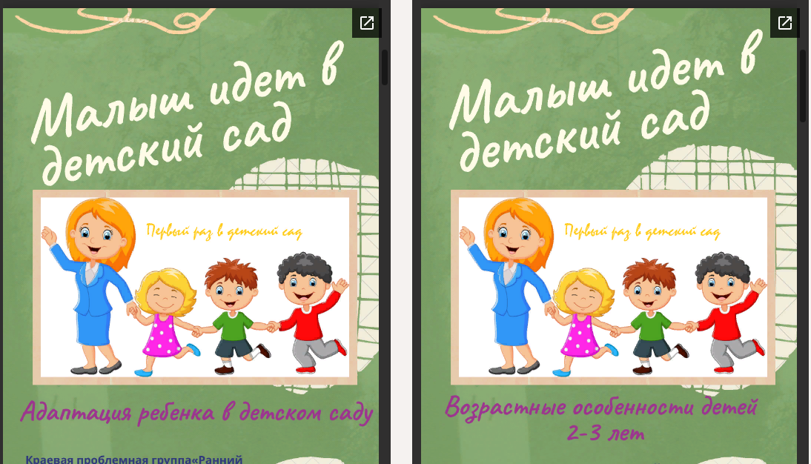

ЦИФРОВОЙ ОБРАЗОВАТЕЛЬНЫЙ КАНАЛ

Пермские ясли on-line:

https://vk.com/perm_yasli_online



Сообщество для родителей

Семейный клуб «Ступеньки общения» (онлайн)
https://vk.com/dcadglobusklub
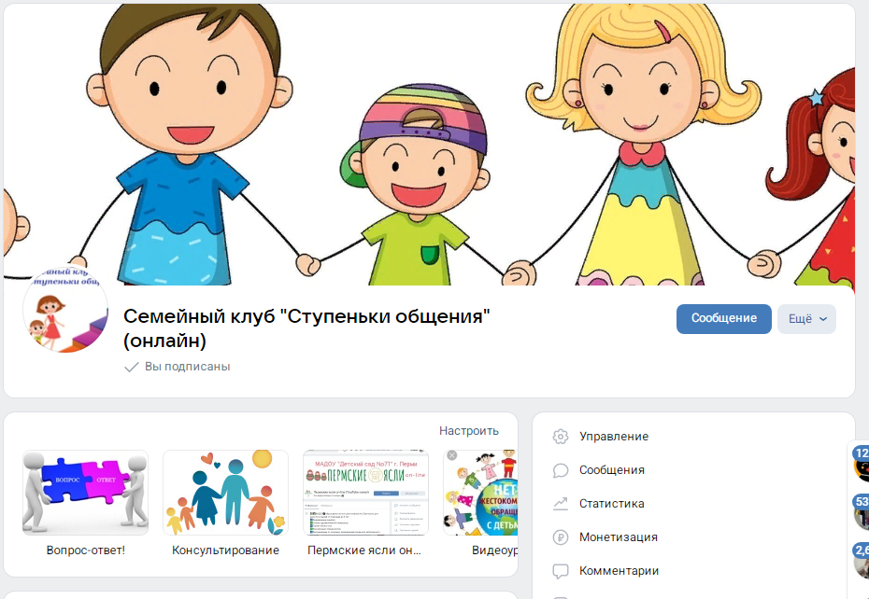

Технология психологической поддержки детей
в адаптационный период

Общая цель поддержки ребенка в адаптационный период – формирование у него нового, совместно с другими детьми, способа жизнедеятельности и форм удовлетворения своих потребностей под руководством воспитателя.
Индивидуальное сопровождение ребенка в период адаптации к ДОО.
Индивидуальное сопровождение осуществляется при тяжелой степени адаптации ребенка к условиям дошкольного учреждения. Работа строится по результатам диагностики, исходя из конкретной ситуации (трудностей у ребенка, эмоциональных проявлений, поведенческих реакций). Обязательно сотрудничество с взрослыми (консультирование педагогов, родителей). Используется метод игровой терапии.
Групповое сопровождение детей в период адаптации осуществляется посредством осуществления игровых сеансов.
Цель игровых сеансов – помощь детям в адаптации к условиям дошкольного образовательного учреждения. Этим определяются основные задачи игровых сеансов:
- снятие эмоционального и мышечного напряжения;
- снижение импульсивности, излишней двигательной активности, тревоги, агрессии детей;
- развитие навыков взаимодействия друг с другом;
- развитие внимания, восприятия, речи, воображения;
- развитие чувства ритма, общей и мелкой моторики, координации движений;
- развитие игровых навыков, произвольного поведения.
Как правило, занятие начинается с упражнений, требующих согласованности действий всей группы. Эти упражнения создают положительный эмоциональный фон, повышают речевую и двигательную активность детей, помогают настроиться на совместную групповую работу.
В основную часть занятия входят игры и упражнения, которые дают детям возможность интенсивно двигаться, свободно выражать свои эмоции, активно взаимодействовать со сверстниками. Используются элементы нетрадиционных техник изодеятельности.
Заканчивается занятие спокойными, малоподвижными играми и упражнениями.
Методическое обеспечение:
Колдина Д.Н. Игровые занятия с детьми 2-3 лет. М., 2012
Неверова Ю.В., Иванова Е.В. развивающие занятия для детей от 1 до 3 лет.М., 2014
Ларечина Е.В. Развивающие занятия для родителей и детей. Психолого-педагогическая программа «Счастливый малыш». С.Петербург, 2011
Роньжина А.С. Занятия психолога с детьми 2—4-х лет в период адаптации к дошкольному учреждению 2003
Хомякова Е.Е. Комплексные развивающие занятия с детьми раннего возраста. С.Петербург, 2011

ЗАКЛЮЧЕНИЕ:
Детский сад - серьёзный вызов в жизни ребёнка, большое испытание для малыша, а любое испытание – или ломает, или закаляет; делает сильнее, продвигает вперед в развитии – или отбрасывает назад. Поэтому на сегодняшний день актуальна тема взаимодействие ДОО и семьи в период адаптации детей к условиям дошкольной образовательной организации.
Сопровождение адаптации дошкольников к детскому саду осуществляется в процессе взаимодействия всех специалистов дошкольной организации при поддержке родителей и включает следующие направления профессиональной деятельности: психологическую и педагогическую диагностику, консультирование, методическую и организационную работу.

ИГРОВЫЕ СЕАНСЫ С ДЕТЬМИ В ПЕРИОД АДАПТАЦИИ
(ПРИМЕРЫ)

Тема: Осенний дождик

Задачи:
- Создание положительного эмоционального настроя.
- Обучать выполнять движения согласно тексту.
- Побуждать выполнять коллективную работу, согласуя действия с другими детьми.
- Пополнять активный и пассивный словарь.
- Учить узнавать и воспроизводить разные эмоции: грустный, веселый, сердитый, испуганный.

Содержание:
Приветствие.
Упражнение «Большие и маленькие ножки»
Упражнение «Капельки»
Рассматривание картинки «Осень»
Дождик, дождик,
Кап да кап.
Ты не капай долго так.
Дождик, дождик льется
В руки не дается.
Кап, кап, кап. (слушание песенки)

Рассматривание картинок с эмоциями (тучки)
Аппликация из мятых салфеток «Тучка»
Рисование ватными палочками «Дождик»
(коллективная работа)
Прощание.

Тема «Поиграем с зайкой»
Задачи:
- Вызвать доверие о доброжелательное отношение к взрослому и персонажу.
- Побуждать детей к ведению диалога.
- Содействовать снятию эмоционального и мышечного напряжения.
- Закреплять названия овощей.

Содержание:

Приветствие. В гости приходит «зайка».
Взрослый предлагает поздороваться с зайкой и назвать свое имя.
Обыгрывание песенки.

Зайка к (имя ребенка) прискакал

Возле (имя ребенка) прыгать стал.

Прыг-скок, прыг-скок,

Ты поймай меня дружок!
Педагог показывает мешочек (с овощами)

Рассматривание овощей.
Что любит зайка (морковку)?

Взрослый вносит морковку из картона. В морковке спрятаны шарики (счетные палочки).
Зайка рассыпает предметы.

Упражнение «Помоги зайке»
Подвижная игра «Поймай зайку»

Раз-два-три-четыре-пять!
Вышел зайчик погулять.
Прыг-скок, прыг-скок!
Вот как весело дружок!
Что нам делать? Как нам быть?
Нужно зайчика ловить!
Ай, ай, зайка быстро поскакал!
(побуждать детей ловить «зайку»)
Музыкальная игра «Зайка прыгал»
Прощание с зайко

ИСПОЛЬЗОВАНИЕ МЕТОДА РЕЛАКСАЦИИ
С ДЕТЬМИ РАННЕГО ВОЗРАСТА.

Наукой доказана взаимообусловленность физического здоровья и психического состояния человека. Ощущение физического здоровья, своих физических возможностей и телесного благополучия способствует устойчивому чувству комфорта.
В последние годы все большее значение в профилактике психоэмоционального напряжения и стресса придается обучению человека психосаморегуляции состояния.
Исследования подтверждают, что дети гораздо быстрее и с большим эффектом научаются приемам психорелаксации, нежели взрослые. Это обусловлено, прежде всего, тем, что у детей живое воображение, которое помогает быстро и легко войти в нужный образ.
Упражнения по психической релаксации предлагается детям в игровой форме. Психорелаксационые упражнения должны проводиться хотя бы один раз в день. Поэтому целесообразно включать их в режим дня детей, в том числе использовать на физкультурных занятиях в заключительной части.
Эффективно использование образов сказочных персонажей, любимых с детьми зверюшек, с которыми они легко и с удовольствием себя отождествляют. Тексты для психорелаксации должны соответствовать возрастному восприятию, не содержать отрицание «не» и слов, вызывающих дискомфорт. Взрослый произносит текст спокойным, доброжелательным голосом, в медленном темпе. Каждое упражнение сопровождается музыкой, которая служит фоном, снимающим психоэмоциональное напряжение.

Цель игр-релаксаций: снятие психоэмоционального напряжения, нормализация мышечного тонуса, улучшения настроения.

ПРИМЕРНЫЕ РЕЛАКСАЦИОННЫЕ УПРАЖНЕНИЯ
ДЛЯ ДЕТЕЙ ТРЕТЬЕГО ГОДА ЖИЗНИ.

1 УПРАЖНЕНИЕ. «ЗАЙКА НА ПОЛЯНКЕ»

Взрослый дотрагивается «волшебной палочкой» до каждого ребенка и «превращает» их в зайчат. «Были вы ребятки, стали вы зайчатки!» Зайчата убежали от мамы зайчихи на зеленую полянку.

- Зайки скачут: скок-скок-скок
На зеленый, на лужок. Легкие прыжки
Маленькие зайчики
Прыгают как мячики.
Радуются зайки, что убежали от мамы-зайчихи.

- Зайки сели все в кружок,
Роют лапкой корешок. Имитационные
Щиплют травку, кушают, движения.
Осторожно слушают-
Не идет ли волк!
Зайки сжались в комочек, внимательно смотрят Напряжение
по сторонам. Нет волка!
Обрадовались зайки!

- Зайки скачут: скок-скок-скок
На зеленый на лужок. Легкие прыжки
Маленькие зайчики прыгают как мячики.

Зайки скакали, ножки устали. На травку прилегли. Музыкальное
И серенький зайка Ваня лег, и пушистый зайчонок сопровождение
Света, и шустрый зайка Миша прилег. Лапки зайки
Вытянули. Солнышко светит, зайчишек греет. Расслабление
Лапки у зайчат теплые. И у Вани, и у Светы, и у
Миши… Хорошо! Тепло!
Ласковый ветерок гладит зайчишек. Взрослый
Глазки у зайчат закрываются: заснул зайчонок Миша, поглаживает
и у катюши глазки слипаются.… Спят зайки и сниться детей.
им зеленая полянка и сладкая морковка.
Отдохнули зайки, вытянули лапки, глубоко вздохнули
И открыли глазки!

Вернулись зайчата к маме зайчихе и больше от нее не убегали.
А я вас превращу обратно в ребят.
«Быть зайчонком хорошо, а ребенком лучше!»

2. УПРАЖНЕНИЕ «КОТЯТА – ПУТЕШЕСТВЕННИКИ».

Взрослый дотрагивается «волшебной палочкой» до каждого ребенка и «превращает» их в котят.
«Мяу-мяу-мяукас, стань котенком ты сейчас!».

Еще не рассвело, все котята свернулись в комочки
И спят. Но вот встало солнышко, и котята проснулись. Потягивание
Хорошо тянемся, чтобы размяться после сна.
Еще потянулись, умылись, чтобы быть чистыми.
И пошли, не слышно, мягко, на своих лапках гулять. Ходьба
- Мягкие лапки,
А в лапках коготки-царапки.

Ручеек бежит. А котята не любят воды. Давайте
перейдем его по камушкам. Наступайте только
на камушки. Лапки напряжены, спинка прямая, а вдруг Напряжение
в воду упадем? Все, перебрались через ручеек!
И котенок Саша не замочил лапок, и котенок Юля,
И Миша…

Обрадовались котята! Расслабили усталые лапки, спинку. Расслабление
Лапки висят как ниточки. Отдыхают! Хорошо. под музыку.
Пошли котята дальше. Смотрят по сторонам.
Все им интересно.

Какой-то шорох. Кто там в кустах? Замерли котята,
Вытянули шейки, навострили ушки.
Тс-тс-тс.…Испугались котята, Напряжение
Спрятались под куст. Свернулись клубочком.
Нет никого! Обрадовались котята. И пошли домой к
маме-кошке.

Где котятки, отзовитесь.
Маме-кошке покажитесь.
Прибежали малыши!
Так пушисты, хороши!

Котята гуляли, лапки устали. Легли спать рядом с
мамой-кошкой
И пушистый котенок Лена, и беленький котенок Света, Расслабление
и игривый котенок Коля… Лапки вытянули. Рядом с мамой под музыку.
кошкой тепло. Лапки теплые, и у Лены, и у Светы… Хорошо!
Спокойно! Глазки закрываются, спят котята, и снится им
вкусное молочко.
Отдохнули котята, вытянули лапки, глубоко вдохнули и
Открыли глазки!

А я вас сейчас «превращу» опять в ребят.
«Быть котенком хорошо, а ребенком лучше!».

3. УПРАЖНЕНИЕ «ВОЛШЕБНЫЕ ЦВЕТОЧКИ»

Взрослый предлагает детям стать волшебными цветами.
Я полью вас из лейки волшебной водой и вы превратитесь в цветы.
- «Ты волшебная водица
Лейся на головки.
Превращай скорее деток
В разные цветочки.
1-2-3! Мы волшебные цветы!»
Ах, в какие красивые цветы вы превратились! Лепесточки нежные, стебельки гибкие, листья резные.

Наши алые цветки
Распускают лепестки.
Ветерок чуть дышит
Лепестки колышет.

Покачайте головками, попробуйте, как гнется стебелек,
Пошевелите пальчиками-листочками.
Ветерок раскачивает цветы, солнышко пригревает, Расслабление под музыку
Цветочки улыбаются солнышку, подставляют свое лицо,
Ладошки-листочки. Тепло цветочкам. И цветочку Катеньке,
и цветочку Ирише, и Сашеньке.… Как хорошо приятно!

Но вот солнышко стало пригревать сильнее. Как жарко! Напряжение
Как хочется пить! Завяли цветочки. Плечики опустили.
Листочки скрутились. Грустно цветочкам.

Но вот пошел прохладный дождик. Обрадовались цветочки. Прыжки
Распрямились и стали от радости плясать. Кружение
Прыгают, хлопают в ладошки, кружатся!

Солнышко садится,
Цветочкам спать пора ложиться!

Устали цветочки легли на спину, лежат, отдыхают. Расслабление
Вытянули руки, ножки. Расслабились. Как приятно!
Хорошо!

А сейчас я хлопну три раза, и вы снова станете детьми.

4. УПРАЖНЕНИЕ «ПРОГУЛКА В ОСЕННИЙ ЛЕС».

Взрослый предлагает отправиться на прогулку в осенний лес.
«Ветер закружил, нас в листочки превратил».

Ветер подул и поднял листочки высоко в небо. Бег
И красные, и желтые, и оранжевые.
Листочки медленно приземлились на травку.

Вытянули руки, ноги, выпрямили спинку. Расслабление
Дышим спокойно. Воздух чистый, свежий. под музыку.
Давайте закроем глаза, послушаем, как шумит осенний лес.
Как хорошо! Приятно!

Подул ветер, закружились листочки и собрались в один
большой круг. Вытянули руки. Вот какой красивый букет Напряжение
получился. Скажи листочек Саша, ты с какого дерева?
А листочек Аня?

Листочки закружились в воздухе. Легкие, красивые. Расслабление
Плавно летают. под музыку.

Желтый лист, красный лист
Ты кружись, кружись, кружись.
Плавно на землю ложись.

Ветер закружил, нас в ребяток превратил!
Давайте соберем разноцветные листочки.
Выберите, самый красивый и подарите кому хотите.

5. УПРАЖНЕНИЕ «МЕДВЕЖАТА».

Взрослый дотрагивается «волшебной палочкой» до
каждого ребенка и превращает их в медвежат:
«Были вы ребятки – стали медвежатки».

Ветки затрещали. Это маленькие медвежата балуются. Легли
На спинку, обхватили колени лапками, прижали их к животу и Напряжение
Качаются, как на качелях, вперед-назад. Спинка твердая, животик
Твердый. Весело медвежатам!

Накачались, устали, перевернулись на живот.
Голову положили на руки, ноги вытянули. Расслабились.
Отдыхают медвежата на зеленой полянке. Расслабление
И медвежонок Оленька, и медвежонок Катя, под музыку.
и Мишутка Сережа…

Медвежата, вставайте, хватит лежать. Махи руками.
Ж-ж-ж! Что это? Медвежата разбудили пчел! Бег.
Ох какие злые пчелки. Отмахивайтесь скорее от них, убегайте!
А то пчелы покусают.
Убежали медвежата от пчел. Стали по лесу гулять.

Мишки по лесу гуляли Наклоны
И малину собирали.
Мишки по лесу гуляли Ходьба
И цветочки собирали.
Долго мишеньки гуляли,
Устали, легли, задремали.

Вытянули ноги, руки. Расслабились. Закрыли глаза. Расслабление
Солнышко светит, медвежат греет. Лапки стали теплые. под музыку.
Спят медвежата.
И медвежонок Оленька спит, и медвежонок
Сережа…, а снится медвежатам сладкий душистый мед.
Отдохнули медвежата, вытянули лапки, глубоко вздохнули и
Открыли глазки!

А нам пора возвращаться. Я вас превращу обратно в ребяток.
«Быть медвежонком хорошо, а ребенком лучше».

В ПОМОЩЬ ВОСПИТАТЕЛЮ

КАЛЕНДАРНЫЙ ПЛАН РАБОТЫ С ДЕТЬМИ РАННЕГО ВОЗРАСТА
В ПЕРИОД АДАПТАЦИИ К ДЕТСКОМУ САДУ

Пояснительная записка

В адаптационный период воспитателям приходится работать в сложном режиме, так как дети пришли в детский сад впервые, и им необходимо уделять много заботы, внимания и любви. Чтобы каждый ребенок чувствовал защиту и заботу со стороны взрослого, важно больше времени проводить с детьми. Если малыш не получит того, что он хочет - теплоты, любви, заботы, то у ребенка появится психоэмоциональное напряжение, и он будет переживать, тосковать, плакать, звать свою маму.
Заранее разработанный в виде таблицы на каждый день настоящий календарный план поможет воспитателям больше внимания уделять детям раннего возраста в сложный для малышей период.
Задачи:
1. Снятие у детей раннего возраста психоэмоционального напряжения, нормализация мышечного тонуса, улучшения настроения.
2. Укрепить эмоциональные контакты между детьми и взрослыми в период адаптации.
3. Развивать доверие и взаимопонимание между детьми и взрослыми.
Этот календарный план рекомендован только на адаптационный период. В нем описаны игры разной тематики, содержания, подвижности. Они проводятся в совместной деятельности воспитателя с детьми (игры проводятся с одним, с двумя, с небольшой подгруппой детей, в зависимости от разных причин). Предлагается несколько названий игр, но не обязательно строго соблюдать последовательность и перечень игр, ниже можно добавить свои игры. Те игры, которые были проведены, отмечаются «галочкой».
В календарном плане предложена примерная программа прогулки.
В комментарии воспитатель отмечает активность детей в игровой деятельности в группе и на прогулке. Проводится небольшой анализ работы с детьми в течение дня.
План можно изменить, вписать свои игры, наблюдения в зависимости от индивидуальных особенностей детей.

СЕНТЯБРЬ - 1 неделя
«Здравствуй, малыш! Я хочу с тобой познакомиться!»
ПОНЕДЕЛЬНИК
Игры (совместная деятельность  воспитателя с детьми) | Прогулка | Комментарии (активность и взаимоотношения детей  со взрослым и сверстниками)
- «Зайка хочет с тобой познакомиться»  - «Зайка, зайка, попляши, у зайки ножки хороши»  - «На мяч» (дети подходят к воспитателю и берут мяч и бросают его)  - Игра с пальчиками «Где же, где же наши ручки»  - «Посмотри, как летит воздушный шарик»  - «Качели» - покачать тревожного малыша на качелях  - Музыкальная игра «Колыбельная зайчонка»  - Игры с образными мягкими игрушками (свободная деятельность детей) | - Знакомство с участком  - Игры в песочнице «Насыпь песок в ведерки»  - Подвижная игра «Прятки» (найди зайчика)  - Игра с ручками «Ладушки – ладушки»  - Свободная деятельность детей (игры с развивающими игрушками)
СЕНТЯБРЬ ВТОРНИК 1 неделя
Игры (совместная деятельность  воспитателя с детьми) | Прогулка | Комментарий (активность и взаимоотношение детей со взрослым)
- «Кто у нас красивый?»  - «В нашей группе много маленьких ребят»  - «Поиграем с мячом» (дети берут из корзины мячи и бросают их вперед)  - «Научим зайчика умываться» (потешка «Водичка, водичка»)  - Игра с пальчиками «Кулачки», «Вышли пальчики гулять»  - Катание машинок за веревочку  - «Качели» - покачать тревожного ребенка  - Музыкальная игра «Веселая дудочка»  - Игры с заводной игрушкой | - Рассматривание цветов на участке  - Игры в песочнице «Насыпь песок в формочки»  - Игра с мячом «Принеси мне мяч» (поручение)  - Игра «Прятки» (найди зайчика)  - Свободная деятельность детей (игры с развивающими игрушками)
СЕНТЯБРЬ СРЕДА 1 неделя
Игры (совместная деятельность  воспитателя с детьми) | Прогулка | Комментарий (активность и взаимоотношения детей со взрослыми)
- Игра – потешка «Идёт коза рогатая»  - «Маленькие ножки, шагают по дорожке»  - Игра «Доброе утро»  - «Поймай солнечного зайчика»  - «Полетел мяч далеко, далеко»  - Пальчиковая игра «Дождик, дождик», «Сорока»  - Катание машинок за веревочку  - «Качели» - покачать тревожного ребенка  - Музыкальная игра «Озорная погремушка»  - Игры с заводной игрушкой | - Рассматривание листочков на участке «Посмотри, как листочек летит»  - Игра «Догони зайчика»  - Игры в песочнице «Насыпь песок в формочки»  - Свободная деятельность детей (игры с развивающими игрушками)
СЕНТЯБРЬ ЧЕТВЕРГ 1 неделя
Игры (совместная деятельность  воспитателя с детьми) | Прогулка | Комментарий (активность и взаимоотношение детей со взрослым)
- Игра «Перышки» - посмотри, как перышко летит  - Игра с пальчиками «Вышли пальчики гулять», «Пальчик – мальчик»  - Игра «Задень воздушный шарик» - шарики подвешены на высоту вытянутой руки ребенка  - «Собери мячи в корзинку»  - «Пойдем в гости к зайчику» - шагают наши ножки  - Катание машинок за веревочку  - Музыкальная игра «Колокольчик»  - «Горка» - катание малышей с горки | 1. Рассматривание разноцветных листочков, игра «Принеси листок»  - Игра «Догони мячик и принеси его»  - Игры в песочнице «Насыпь песок в формочки»  4. Свободная деятельность детей (игры с развивающими игрушками)
СЕНТЯБРЬ ПЯТНИЦА 1 неделя
Игры (совместная деятельность  воспитателя с детьми) | Прогулка | Комментарий (активность и взаимоотношения детей со взрослыми)
- Игра «Погремушка»  - Игра «Мыльные пузыри»  - Игра «Ладушки – хлопушки»  - Игра с пальчиками «Лошадки», «Дружат наши дети»  - «Перешагни через палочку, подойди к зайчику и погладь его»  - «Горка» - катание малышей с горки  - Музыкальная игра «Барабан»  - «Прокатим зайчика (взять любую образную игрушку) в машине» | - Наблюдение за солнышком  - Игра с пальчиками «Дождик, дождик»  - «Догони мяч и принеси его»  - Игры в песочнице «Насыпь песок в формочки»  - Свободная деятельность детей (игры с развивающими игрушками)
СЕНТЯБРЬ - 2 неделя
«Здравствуй, малыш! Я хочу с тобой дружить!»
ПОНЕДЕЛЬНИК
Игры (совместная деятельность  воспитателя с детьми) | Прогулка | Комментарий (активность и взаимоотношения детей со взрослыми)
- «Мишка хочет с тобой познакомиться»  - «В гости к Мишке» - ножками затопали топ-топ, зашагали по полу топ-топ, дети ходят ножками топ-топ, шли-шли и к Мишке пришли (в разных направлениях)  - «Поиграем с мячом» (по просьбе взрослого дети приносят мяч)  - Игра «Мишка косолапый» (речевая игра)  - «Воздушные шарики» (взрослый бросает воздушный шар, дети его ловят)  - Игра с пальчиками «Кулачки», «Моя семья»  - «Качели» - покачать тревожного малыша  - Музыкальная игра « Мячик»  - «Катание с горки» | - Наблюдение за солнышком  - Игры в песочнице «Насыпь песок в формочки»  - Подвижная игра «Прятки» (найди мишку)  - Игра с ручками «Где же, где же наши ручки»  - Свободная деятельность детей (игры с развивающими игрушками)
СЕНТЯБРЬ ВТОРНИК 2 неделя
Игры (совместная деятельность  воспитателя с детьми) | Прогулка | Комментарий (активность и взаимоотношение детей со взрослым)
- Игра «Кто у нас хороший, кто у нас пригожий»  - Игра «Мишка, мишка попляши (аналогичная игра «Зайка, зайка, попляши!», вместо зайки – мишка)  - «Веселый паровозик» (речевая игра)  - Игра с сухим песком (крупой) «Найди игрушку» (дети под крупой или сухим песком находят мелкие игрушки: шарики, кубики или образные игрушки «киндера-сюрприза»)  - Игра с мишкой «Собери шишки (шарики)»  - Игра «Скати мяч с горки»  - Игра с пальчиками «Дождик, дождик», «В детский сад идти пора»  - Катание с горки  - Музыкальная игра «Юркая юла» | - Рассматривание листьев, погладить их, подуть на них  - Игра «Собери листочки»  - Подвижная игра «Полетел мяч далеко-далеко»  - Игры в песочнице «Насыпь песок в формочки»  - Свободная деятельность (игры с развивающими игрушками)
СЕНТЯБРЬ СРЕДА 2 неделя
Игры (совместная деятельность  воспитателя с детьми) | Прогулка | Комментарий (активность и взаимоотношение детей со взрослым)
- Игра «Дети хлопать все умеют»  - Игра «Мыльные пузыри»  - «Собери мячи в корзину»  - Игра «Кукла Катя» (речевая игра)  - Игра с пальчиками «Ладушки, ладушки», «Из-за леса, из-за гор»  - Игра «Маленькие ножки» (включить веселую музыку)  - «Погуляем по дорожкам» (с мишкой)  - Музыкальная игра «Музыкальные ложки»  - «Качели» или «Катание детей с горки» | - Наблюдение за деревьями (ветер дует, веточки на деревьях качаются)  - Игра «Собери листочки» (сделать букет из листьев и отнести его в группу)  - Подвижная игра «Догоним мишку»  - Игры в песочнице «Наполняем формочки песком»  - Игры с развивающими игрушками (свободная деятельность детей)
СЕНТЯБРЬ ЧЕТВЕРГ 2 неделя
Игры (совместная деятельность  воспитателя с детьми) | Прогулка | Комментарий (активность и взаимоотношение детей со взрослым)
- Игра «Доброе утро»  - Музыкальная игра «Заинька, поскачи»  - Игра с водой «Вылови игрушки»  - Игра «Веселый колокольчик» (речевая игра)  - Игра с пальчиками «Пароход», «Оладушки»  - Игра «Ты, колечко, покружись»  - «Гуляем по дорожкам» (вместе с зайкой и мишкой – с мягкими игрушками)  - Игра «Прятки - найди мишку»  - Музыкальная игра «Наша песенка простая»  - «Катание детей с горки» | - Наблюдение за листопадом  - Игра «Догони меня» (дети догоняют воспитателя, воспитатель догоняет малышей)  - Игра «Дети хлопать все умеют»  - Игры в песочнице «Наполняем ведерки (разной формы) песком»  - Игры с развивающими игрушками (свободная деятельность детей)
СЕНТЯБРЬ ПЯТНИЦА 2 неделя
Игры (совместная деятельность  воспитателя с детьми) | Прогулка | Комментарий (активность и взаимоотношение детей со взрослым)
- Игра «В нашей группе, в нашей группе, много маленьких ребят»  - Игра «Летят листочки» (дети под спокойную музыку гуляют по группе, по сигналу воспитателя останавливаются и приседают)  - Игра «Перышко» (перышки подвешены на нитке и расположены горизонтально на уровне глаз детей; дети дуют на перышки)  - Игра «Похлопаем! Потопаем!» (речевая игра)  - Игра «Погремушечка»  - Игра с пальчиками «Рыбки», «Этот пальчик в лес пошел»  - «Перешагиваем палочки, лежащие на полу»  - Катание детей с горки, «Качели»  - Музыкальная игра «Самолет» | - Наблюдение за птицами  - Подвижная игра «Птицы летают» (дети вместе с воспитателем бегут по участку, останавливаются «машут крылышками»)  - Игра «Собираем листочки»  - Игра в песочнице «Накладываем песок в кузов машины»  - Игры с развивающими игрушками (свободная деятельность детей)
СЕНТЯБРЬ - 3 неделя
«Здравствуй, малыш! Я хочу с тобой играть!»
ПОНЕДЕЛЬНИК
Игры (совместная деятельность  воспитателя с детьми) | Прогулка | Комментарий (активность и взаимоотношение детей со взрослым)
- «Кто у нас хороший, кто у нас пригожий!»  - Игра «Дети хлопать все умеют»  - Игра «Ты, колечко, покружись!»  - Игра «Собери шары»  - Игра «Мяу!» (речевая игра)  - Погуляем по дорожкам (под спокойную музыку с мягкими игрушками)  - Игра с пальчиками «Дождик, дождик», «Этот пальчик хочет спать»  - Катание с горки, «Качели»  - Музыкальная игра «Киска к детям подошла», «Собачка Жучка» | - Наблюдение за солнышком  - Подвижная игра «Догони мяч»  - Игра «Погуляем по участку» (воспитатель рассматривает с малышами оборудование на участке, обыгрывают оборудование)  - Игры в песочнице «Наполним кузов машины песком»  - Игры с развивающими игрушками (свободная деятельность детей)
СЕНТЯБРЬ ВТОРНИК 3 неделя
Игры (совместная деятельность  воспитателя с детьми) | Прогулка | Комментарий (активность и взаимоотношение детей со взрослым)
- «Утреннее приветствие», «Кто у нас хороший, кто у нас пригожий»  - Музыкальная игра «Маленькая птичка»  - Игра «Попрыгунчик»  - Игра «Пушистый котенок» (речевая игра)  - Игра «Воздушные шары»  - «Перешагни палочки лежащие на полу»  - Игра с пальчиками «Человечки», «Вышли пальчики гулять»  - Игра «Брось мяч мишке и зайке»  - Катание детей с горки, «Качели»  - Музыкальная игра «Солнышко» | - Наблюдение за листьями на деревьях (как они колышутся на ветру, как во время ветра падают на землю)  - Игра «Деревья качаются» (дети по показу воспитателя выполняют движения)  - Подвижная игра «Догонялки с мишкой»  - Игры в песочнице «Наполним формочки песком»  - Игры с развивающими игрушками (свободная деятельность детей)
СЕНТЯБРЬ СРЕДА 3 неделя
Игры (совместная деятельность  воспитателя с детьми) | Прогулка | Комментарий (активность и взаимоотношение детей со взрослым)
- «В нашей группе, в нашей группе, много маленьких ребят»  - Игра «Покажи нос (рот, уши, голову, живот и т.д.)»  - Игра «Найди игрушку в сухом песке (или в крупе)»  - Игра с пальчиками «Оладушки», «Дружат наши дети»  - Игра « Попрыгунчик»  - Игра «Собачка» (речевая игра)  - Игра «Собери мячи в корзину»  - Игры с заводными игрушками  - Музыкальная игра «Петушок», «Догони Петушка» | - Наблюдение за солнышком и облаками (облака белые, пушистые; солнышко яркое)  - Подвижная игра «Солнышко и дождик» (дети выполняют действия по показу взрослого)  - Игра «Собери листочки в ведерко»  - Игры с развивающими игрушками (свободная деятельность детей)
СЕНТЯБРЬ ЧЕТВЕРГ 3 неделя
Игры (совместная деятельность  воспитателя с детьми) | Прогулка | Комментарий (активность и взаимоотношение детей со взрослым)
- Игра «Маленькие ножки шагают по дорожкам»  - Игра «Найди Зайку (мишку)»  - Игра «Подуй на листочки» (листочки подвешены на веревочку на уровне глаз детей в горизонтальном положении)  - Игра с пальчиками «Пальчик, пальчик, где ты был», «Этот пальчик в лес пошел»  - Игра «Листочки летят» (дети под спокойную музыку ходят по залу, останавливаются и приседают)  - Игра «Скати мяч с горки»  - Игра «Кукла Машенька» (речевая игра)  - Катание машинок за веревочку  - Музыкальная игра «Пришла собачка» | - Рассматривание цветов на клумбе, понюхать их  - Подвижная игра «Попрыгаем, как зайчики»  - Игра «Подуй на листочек»  - Игры в песочнице «Наполним ведерки песком»  - Игры с развивающими игрушками (свободная деятельность детей)
СЕНТЯБРЬ ПЯТНИЦА 3 неделя
Игры (совместная деятельность  воспитателя с детьми) | Прогулка | Комментарий (активность и взаимоотношение детей со взрослым)
- Игра «Доброе утро»  - Музыкальная игра «Барыня»  - Игра «Шла коза по мостику»  - Игра «Мыльные пузыри»  - Подвижная игра «Веселый мяч»  - Игра с пальчиками «Лошадки», «Раз, два, три, четыре, пять, будем пальчики считать»  - Катание каталок, машинок  - Игра «Мишка – шалунишка» (речевая игра)  - Катание с горки, «Качели».  - Музыкальная игра «Прилетели гули» | - Наблюдение за птицами  - Подвижная игра «Птички полетели»  - Игра с пальчиками «Ладушки, ладушки»  - Игра «Собери листочки в ведерки»  - Игры с развивающими игрушками (свободная деятельность детей)
СЕНТЯБРЬ - 4 неделя
«Здравствуй, малыш! Я тебя очень люблю!»
ПОНЕДЕЛЬНИК
Игры (совместная деятельность  воспитателя с детьми) | Прогулка | Комментарий (активность и взаимоотношение детей со взрослым)
- «В нашей группе, в нашей группе, много маленьких ребят», «Кто у нас хороший, кто у нас пригожий»  - Игра «Топ, топ, стоп»  - Игра «Скати мяч с горки»  - Игра с пальчиками «Сорока – белобока», «Моя семья»  - Подвижная игра «Вышла курочка гулять»  - Игра с заводными игрушками  - Игра «Кто-то в домике живёт» (речевая игра)  - Гуляем по дорожкам (под спокойную музыку)  - Катание детей с горки, «Качели»  - Музыкальная игра «Топ, да топ» | - Наблюдение за солнышком (ярко светит теплое)  - Подвижная игра «Солнышко и дождик»  - Игра «Погуляем по участку» (рассматривание листьев на кустарниках, деревьях)  - Игры в песочнице «Наполним кузов машины песком»  - Игры с развивающими игрушками (свободная деятельность детей)
СЕНТЯБРЬ ВТОРНИК 4 неделя
Игры (совместная деятельность  воспитателя с детьми) | Прогулка | Комментарий (активность и взаимоотношение детей со взрослым)
- «Кто у нас пригожий, кто у нас хороший»  - Игра «Попрыгунчик»  - Игра с пальчиками «Где же наши ручки», «Дружат наши детки»  - Игра «Пойдем в гости к зайчику (к мишке, к собачке)» (ножками затопали…)  - Игра «Поймай солнечного зайчика»  - Игра «Кто в гости к нам идёт?» (речевая игра)  - Игра «Поиграем с мячом»  - Игры с заводными игрушками  - Катание детей с горки  - Музыкальная игра «Маленький зайка» | - Игра «Погуляем по участку» (рассматриваем листочки разного цвета и разной формы)  - Игра «Собери листочки» (для букета)  - Подвижная игра «Прятки» (с мишкой)  - Игры в песочнице «Сделаем норки для мышки»  - Игры с развивающими игрушками (свободная деятельность детей)
СЕНТЯБРЬ СРЕДА 4 неделя
Игры (совместная деятельность  воспитателя с детьми) | Прогулка | Комментарий (активность и взаимоотношение детей со взрослым)
- Детей встречает зайка (кукольный персонаж –би-ба-бо), «Кто у нас хороший, кто у нас пригожий»  - Игра с зайчиком «Мыльные пузыри»  - Погуляем с зайчиком по дорожкам (под музыку)  - Игра «Брось мяч зайчику»  - Игра «Автомобили» (речевая игра)  - Подвижная игра «Догони зайчика»  - Игра с пальчиками «Рыбки», «Сорока»  - Игры с заводными игрушками  - Музыкальная игра «Где же наши ручки», «Эй, лошадка!» | - Наблюдение за ветром (натянуть между деревьями веревку и повесить на нее листочки, перышки, бумажные бантики)  - Игра с пальчиками «Дождик, дождик»  - Подвижная игра «Прятки» (найди зайчика)  - Игра «Мяч лети далеко, далеко»  - Игры в песочнице «Норка для зайчика»  - Игры с развивающими игрушками (свободная деятельность детей)
СЕНТЯБРЬ ЧЕТ ВЕРГ 4 неделя
Игры (совместная деятельность  воспитателя с детьми) | Прогулка | Комментарий (активность и взаимоотношение детей со взрослым)
- Игра «Утреннее приветствие»  - Игра с пальчиками «Из-за леса, из-за гор»  - Игра «Ладушки – хлопушки»  - Игра «Найди игрушку в сухом песке (в крупе)»  - Игра «Погуляем с зайчиком» (мягкая игрушка на каждого малыша). Дети гуляют под спокойную музыку.  - Игра « Собери мячи»  - Игра «Курочка и кошка» (речевая игра)  - Игра «Ходьба по наклонной доске» (приподнята на 10 см)  - Катание детей с горки  - Музыкальная игра «Зашагали ножки», «Мишка – шалунишка» | - Наблюдение за птицами  - Игра «Поймай птичек» (на палке воспитателя две бумажные птички, дети догоняют птичек)  - Игра «Курочка – хохлатка»  - Игра «Погуляем по участку» (поищем птичек)  - Игры с развивающими игрушками (свободная деятельность детей)
СЕНТЯБРЬ ПЯТНИЦА 4 неделя
Игры (совместная деятельность  воспитателя с детьми) | Прогулка | Комментарий (активность и взаимоотношение детей со взрослым)
- Игра «Доброе утро»  - Игра «Погремушечка»  - Игра с пальчиками «Пальчик – мальчик»  - Игра «Перешагивание через палочки, лежащие на полу» (под спокойную музыку)  - Игра «Брось мяч в корзину» (2 корзины: одна корзина с мячами, другая – пустая. Дети берут из корзины мяч, подходят к пустой корзине и бросают в неё мяч. Игра повторяется 2-3 раза)  - Игра «Сороконожки» (звучит веселая музыка – не громко, чтобы было слышно воспитателя)  - Игры с заводными игрушками  - Игра «Зайка серый умывается» (речевая игра)  - Музыкальная игра «Маленький зайка»  - Катание детей с горки, «Качели» | - Рассматривание листочков на участке  - Игра «Найди такой листок, как у меня» (по цвету)  - Игра «Собери листочки в ведерки»  - Подвижная игра «Солнышко и дождик» (по показу и вместе с воспитателем дети выполняют движения)  - Игры с развивающими игрушками (свободная деятельность детей)

МЕТОДИЧЕСКОЕ ПОСОБИЕ ДЛЯ ВОСПИТАТЕЛЕЙ «ИГРЫ ДЛЯ ДЕТЕЙ С 1 ДО 3 ЛЕТ»

Включает в себя картотеки игр:
- ИГРЫ В АДАПТАЦИОННЫЙ ПЕРИОД
- ПОДВИЖНЫЕ ИГРЫ ДЛЯ ДЕТЕЙ В ПЕРИОД АДАПТАЦИИ
- ИГРЫ С ДВИЖЕНИЯМИ
- ПАЛЬЧИКОВЫЕ ИГРЫ ДЛЯ САМЫХ МАЛЕНЬКИХ
- ИГРЫ С МЯЧОМ ДЛЯ ДЕТЕЙ РАННЕГО ВОЗРАСТА
- МУЗЫКАЛЬНЫЕ ИГРЫ
- ИГРЫ НА РАЗВИТИЕ РЕЧЕВОЙ АКТИВНОСТИ
- ИГРОВОЙ МАССАЖ ДЛЯ ПОДНЯТИЯ МЫШЕЧНОГО ТОНУСА
- У ДЕТЕЙ РАННЕГО ВОЗРАСТА
- ИГРОВОЙ МАССАЖ ДЛЯ ПОДНЯТИЯ МЫШЕЧНОГО ТОНУСА
- У ДЕТЕЙ РАННЕГО ВОЗРАСТА
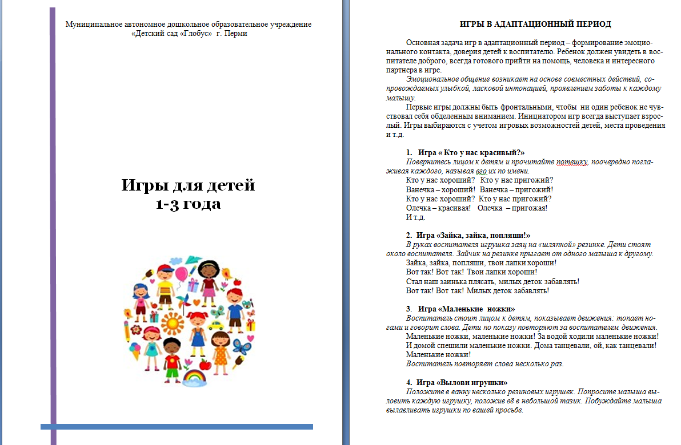
- ОЗДОРОВИТЕЛЬНЫЕ УПРАЖНЕНИЯ
- ИГРЫ-РЕЛАКСАЦИИ С МАЛЫШАМИ

ОРГАНИЗАЦИЯ РАЗВИВАЮЩЕЙ ПРЕДМЕТНО-ПРОСТРАНСТВЕННОЙ СРЕДЫ:

ССЫЛКА НА ВИДЕОПРЕЗЕНТАЦИЮ:
https://vk.com/video-187693154_456239096

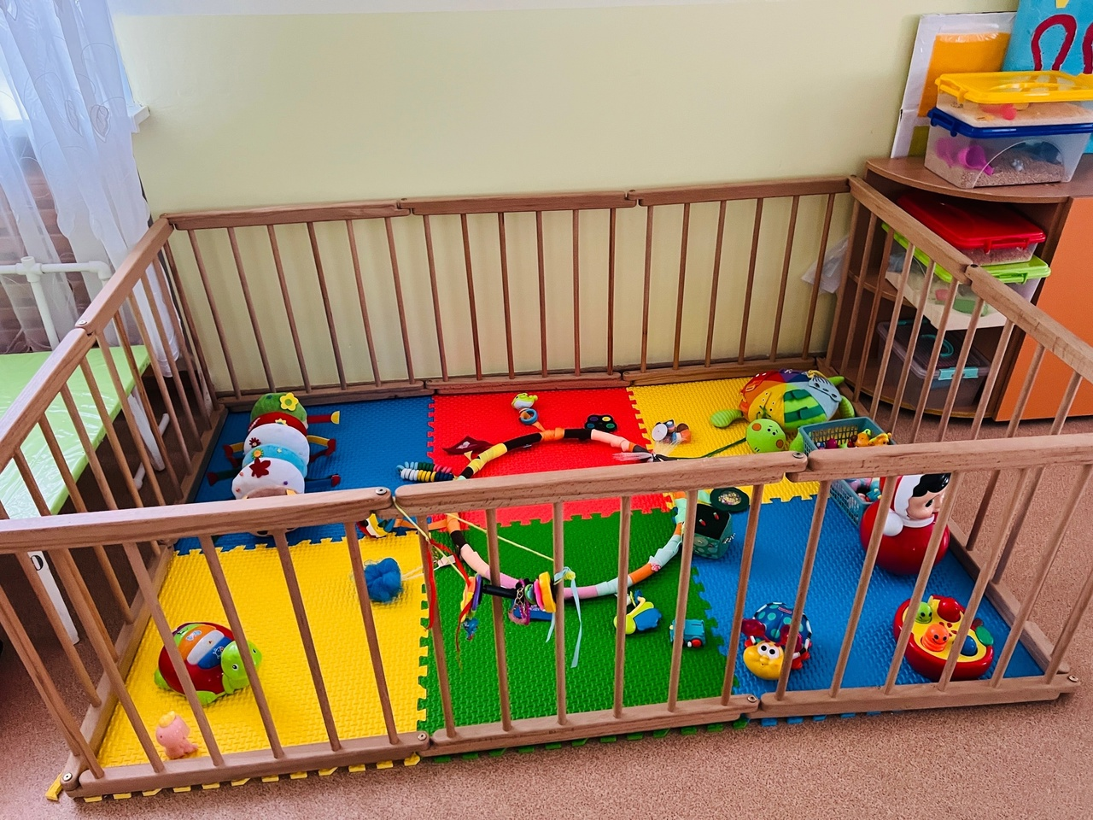
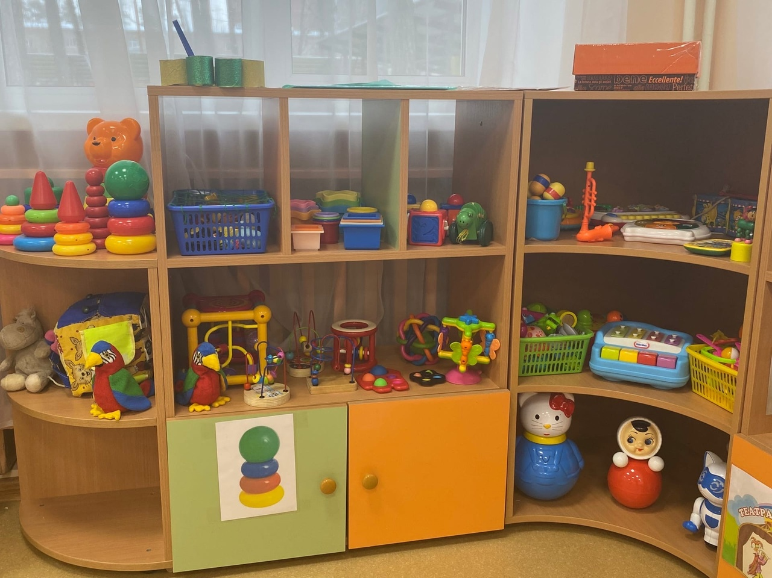
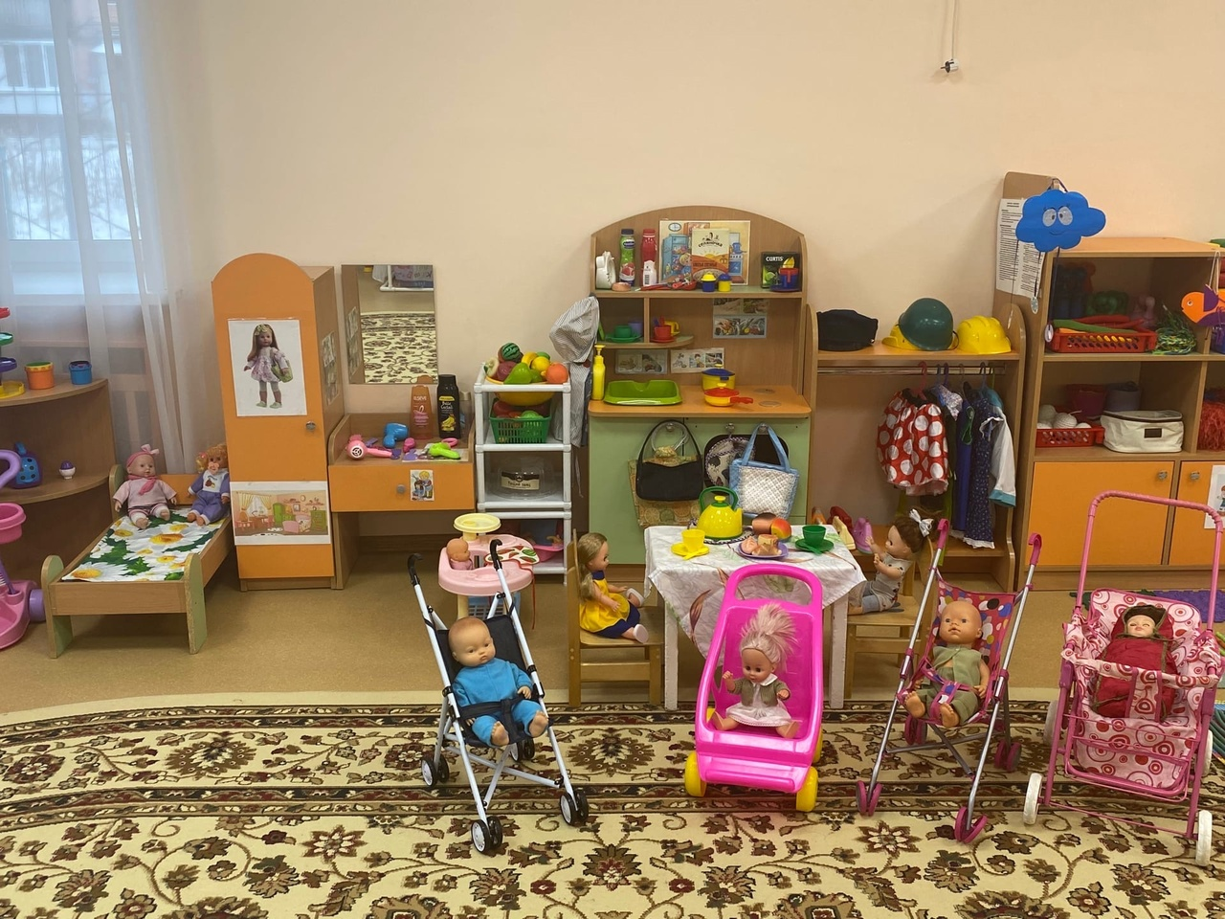

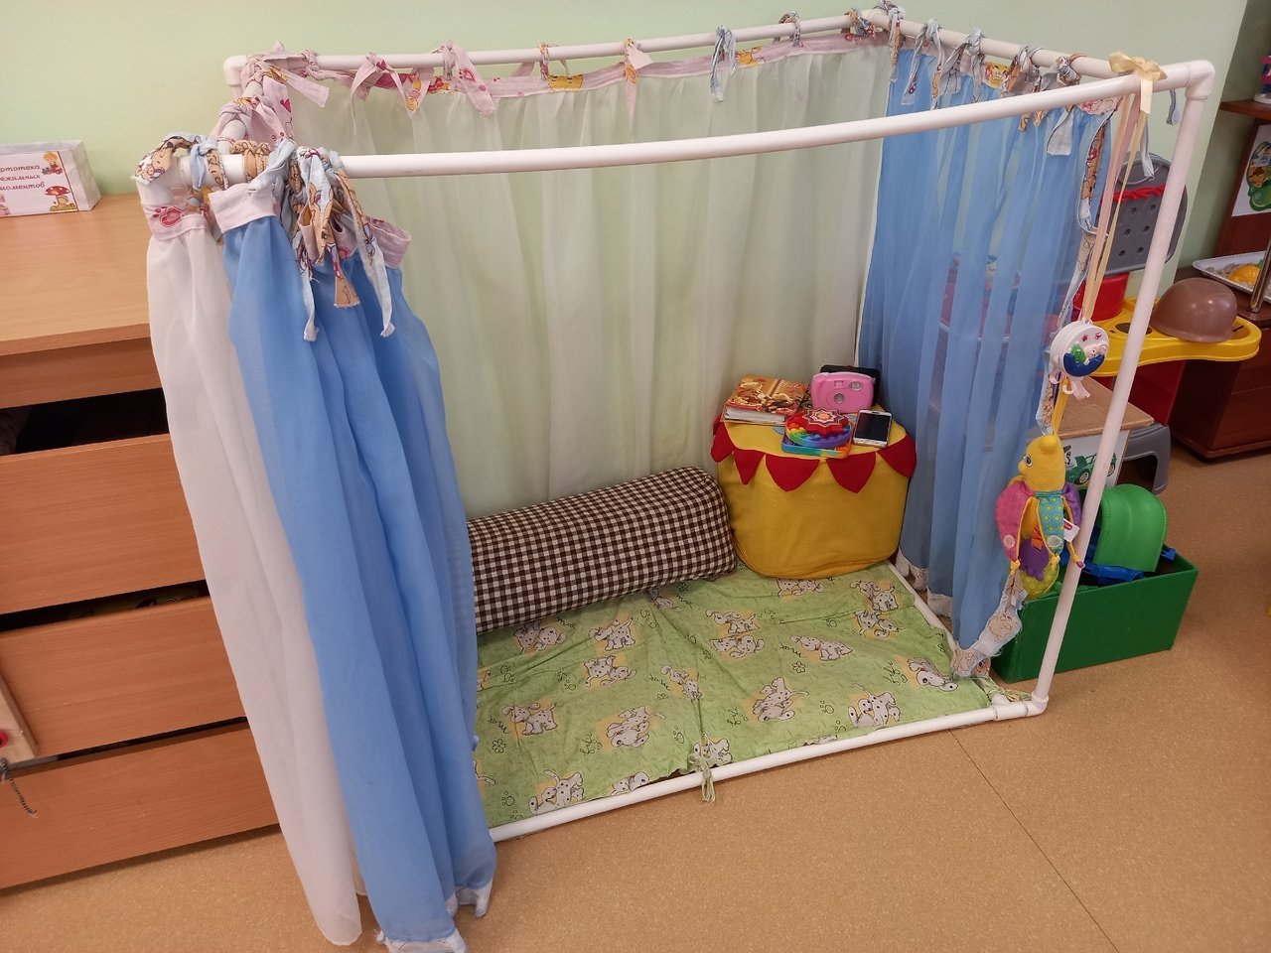
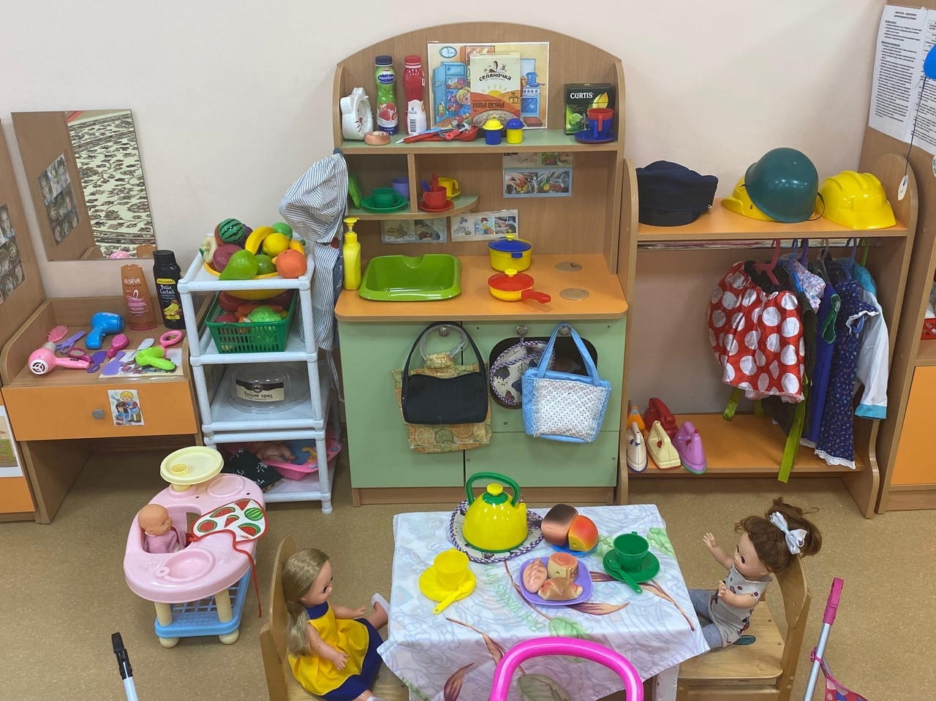
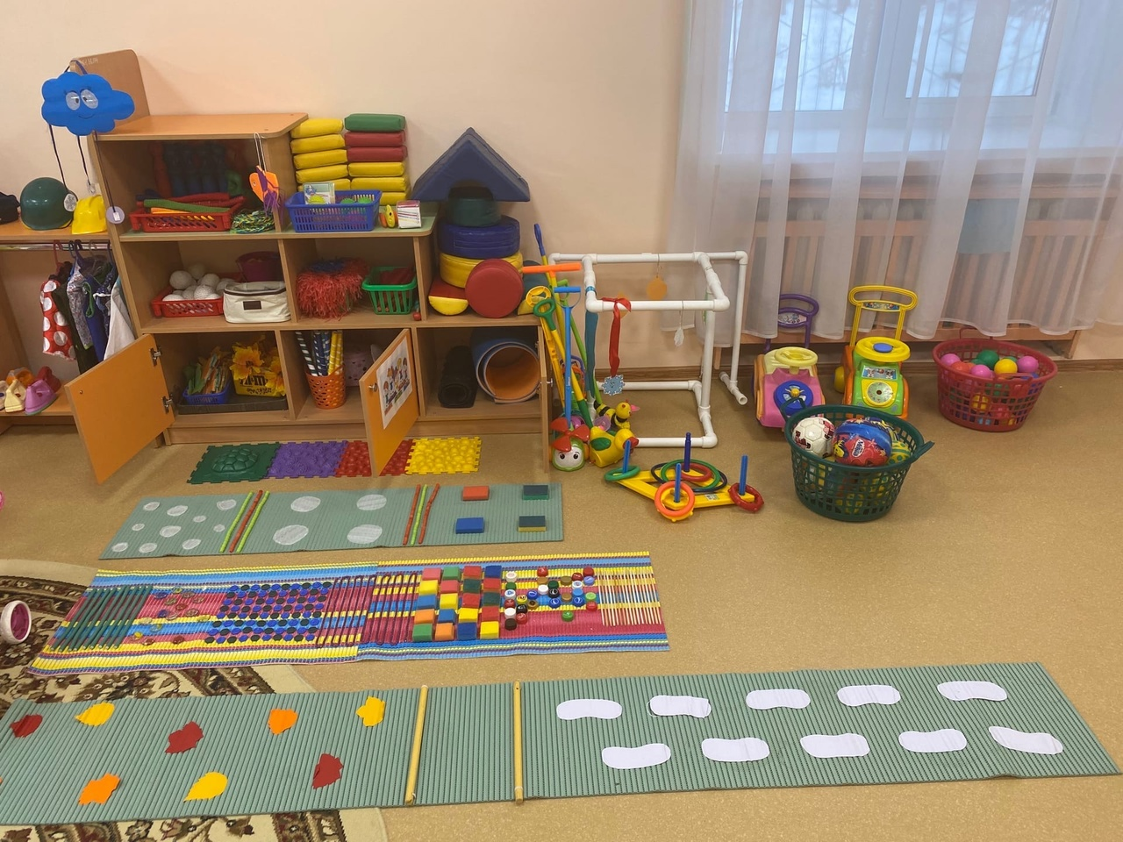

Таблицы для планирования и контроля:

СОЗДАНИЕ УСЛОВИЙ ДЛЯ АДАПТАЦИИ ДЕТЕЙ РАННЕГО ВОЗРАСТА
К ДОШКОЛЬНОЙ ОРГАНИЗАЦИИ
Цель – создание условий для физического, психического и эмоционального благополучия ребенка
в период адаптации
Создание
развивающей предметно-пространственной среды
Профессионализм, компетентность педагогов
Работа
с родителями
Работа
с детьми
Снижение эмоционального напряжения и тревожности родителей по поводу пребывания ребенка в группе раннего возраста.
Снижение эмоционального напряжения детей в результате знакомства с детским садом, группой и воспитателями (до начала посещения).
Готовность детей к посещению детского сада.
- Заполнение возрастного списка детей.
- Анализ анкет «Психолого-педагогические параметры определения готовности поступления ребенка в дошкольную организацию».
- Составление графика приема детей в детский сад (с учетом медицинских требований) и по желанию родителей.
- Подбор схем, таблиц отслеживания адаптации детей раннего возраста.
- План работы с детьми и родителями в период адаптации.

ПЕРВИЧНАЯ КОНСУЛЬТАЦИЯ ДЛЯ РОДИТЕЛЕЙ
ПО АДАПТАЦИИ РЕБЕНКА К ДОШКОЛЬНОЙ ОРГАНИЗАЦИИ

№ | Ф.И. ребенка | Возраст ребенка | № группы, в которую идет ребенок | Число, месяц, год посещения психолога | Дата прихода в детский сад | Краткие сведения о ребенке | Кто прослушал консультацию (мама, папа, бабушка …) | Роспись
1
2
3
4
5
6
7
8
9
10
11
12

ПРИЕМ ДЕТЕЙ В ГРУППЫ НА УЧЕБНЫЙ ГОД
Месяц | Неделя | Группа № ____  Воспитатели: 1.  2. | Дата приема детей | Группа № ____  Воспитатели: 1.  2. | Дата приема детей | Группа № ____  Воспитатели: 1.  2. | Дата приема детей
Месяц | Неделя | Фамилия, имя ребенка | Дата приема детей | Фамилия, имя ребенка | Дата приема детей | Фамилия, имя ребенка | Дата приема детей
 | 1
 | 2
 | 3
 | 4
 | 1
 | 2
 | 3
 | 4
 | 1
 | 2
 | 3
 | 4

ВОЗРАСТНОЙ СПИСОК ДЕТЕЙ

№ | Ф.И. ребенка | Дата  рождения | Приход в ДОУ | сентябрь | октябрь | ноябрь | декабрь | январь | февраль | март | апрель | май | июнь | июль | август
1
2
3
4
5
6
7
8
9
10
11
12
13
14
15
16
17
18
19
20
Группа № _______ Воспитатели: __________________________________________________________________________________

АДАПТАЦИОННЫЙ ЛИСТ

МАДОУ «Глобус» г.Перми _____ Откуда поступил __________________________ Дата поступления _________________

Ф.И. ребенка ___________________________________ Дата рождения _____________ Возраст к моменту поступления в ДОУ ________

Число, месяц.
Поведенческие реакции (П)
Аппетит  ребенка | 4 – очень хороший аппетит, съедает всё с удовольствием
Аппетит  ребенка | 3 – аппетит выборочный, но насыщенный.
Аппетит  ребенка | 2 – ест долго, неохотно.
Аппетит  ребенка | 1 – отказывается от еды, капризничает.
Сон ребенка | 4 – сон спокойный, глубокий, засыпает быстро.
Сон ребенка | 3 – засыпает не скоро, спит спокойно, но недолго.
Сон ребенка | 2 – засыпает с плачем, долго, беспокоен во сне
Сон ребенка | 1 – отсутствие сна, плач.
Эмоциональное  состояние | 4 – весел, жизнерадостен, подвижен, активен.
Эмоциональное  состояние | 3 – улыбается, настроение хорошее, спокоен.
Эмоциональное  состояние | 2 – иногда задумчив, замкнут.
Эмоциональное  состояние | 1 – хныканье, плач «за компанию».
Социальные  контакты | 4 – охотно общается с детьми и со взрослыми.
Социальные  контакты | 3 – сдержан, не охотно общается с детьми и со взрослыми.
Социальные  контакты | 2 – невесел, с детьми и со взрослыми не контактирует, даже если вовлечен в игру
Социальные  контакты | 1 – агрессивен, недружелюбен, мешает детям играть, кричит, со взрослыми нет контакта

Средний балл

Адаптация | Сроки (А) | Поведенческие реакции (П) | Уровни адаптации
Легкая | От 7 дней до 4 недель | 4  3 | А - 1 и П - 4  А – 1 и П – 3
Средняя | До 1 - 2 месяцев | 2.6 - 3 | А – 1 и П – 3  А – 2 и П – 3
Усложненная | До 2 - 3 месяцев | 2 – 2.5 | А – 2 и П – 2  А – 3 и П – 2
Дезадаптация | До 6 месяцев | 1 - 2 | А – 3 и П – 1  А – 4 и П – 1

Комментарий: ______________________________________________________________________________________________________________________________________________________________________________________________________________________________________________________________________________________________________________________________________________________________________________________________________________________________________________________________________________________________________________________________________________

Адаптационный период ( А )
А – 1.  Поведение ребенка нормализуется в течение 7 дней - 4 недель (возраст с 1 года до 2 лет) и 7 дней - 3 недель (возраст с 2 до 3 лет). Ребенок соответственно норме прибавляет в весе, не болеет в течение данного периода. Сохраняется нормальное эмоциональное состояние, хороший аппетит, спокойный сон, общение с детьми и со взрослыми. Активные самостоятельные действия. Один раз переболел. После болезни с желанием пришел в ДОУ. | А – 2.  Сдвиги нормализуются в течение 1 месяца (возраст с 2 до 3 лет) или 2 месяцев (у детей с 1 года до 2 лет). Ребенок на короткое время теряет в весе, может наступить заболевание длительностью 7 - 14 дней. Настроение у ребенка сохраняется хорошее, спокойное. Засыпает не скоро и ненадолго, спит спокойно. Аппетит выборочный, но насыщенный. Потребность в сотрудничестве со взрослыми и детьми, легко расстается с близкими людьми. 2 раза переболел. После болезни с желанием пришел в ДОУ, без капризов. | А – 3.  Адаптационный период длится до 3 месяцев у детей с 1 года до 2 лет, до 2 месяцев у детей с 2 до 3 лет.  Засыпает с хныканьем, спит тревожно, просыпается. Ест долго, неохотно, капризничает. Отсутствие близких, их внимания вызывает тревогу и плач. Постоянное ожидание родных. Нет контакта с педагогами и детьми. Часто болеет. | А – 4.  Длительность адаптации до 6 месяцев у детей с 1 года до 2 лет, до 5 месяцев у детей с 2 лет до 3 лет.  Ребенок часто болеет. Наступает физическое и психическое истощение. Не спит, капризничает, отказывается от еды. Тяжело расстается с близкими. Нет контакта с педагогами и детьми.  Повышается температура, появляется сыпь, частые мочеиспускания. Агрессивен с окружающими его людьми.

Цвет | Числа
Цвет | Баллы
Красный | от 4 до 3
Зеленый | от 3 до 2.6
Синий | от 2.5 до 1

АНАЛИЗ АДАПТАЦИИ ДЕТЕЙ
Группа № ______________ Возраст детей: ___________ Воспитатели: ______________________________________

№ | Ф.И. ребенка | Возраст | Поведенческие реакции
№ | Ф.И. ребенка | Возраст | Легкая | Средняя | Усложненная | Дезадаптация
1
2
3
4
5
6
7
8
9
10
11
12
13
14
15
17
18
Количество / %

АНАЛИЗ АДАПТАЦИИ ДЕТЕЙ
(общий результат)
№  группы | Возраст детей | Поведенческие реакции
№  группы | Возраст детей | Легкая  кол-во / % | Средняя  кол-во / % | Усложненная  кол-во / % | Дезадаптация  кол-во / %
Количество (итог)
% (итог)

ПОКАЗАТЕЛИ НЕРВНО-ПСИХИЧЕСКОГО РАЗВИТИЯ ДЕТЕЙ 2-го ГОДА ЖИЗНИ

Линии | 1 год – 1 год 3 месяца | 1 год 4 месяца –  1 год 6 месяцев | 1 год 7 месяцев –  1 год 9 месяцев | 1 год 10 месяцев –  2 года
Понимание речи | Запас понимаемых слов быстро расширяется. | Обобщает предметы (в понимаемой речи) по существенным признакам. | Понимает несложный рассказ по сюжетной картинке, отвечает на вопросы взрослого. | Без показа понимает короткий рассказ взрослого о событиях, бывших в опыте ребёнка.
Активная речь | Пользуется лепетом и отдельными облегчёнными словами в момент двигательной активности, удивления, радости. | В момент сильной заинтересованности называет предметы словами, облегчёнными (би-би) и правильно произнесёнными (машина). | Во время игры обозначает свои действия словами и двухсловными предложениями. | При общении со взрослым пользуется трёхсловными предложениями, употребляя прилагательные и местоимения.
Сенсорное развитие | Ориентируется в 2-х контрастных величинах предметов (типа кубов) разницей в 3 см. | Ориентируется в 3-4-х контрастных формах предметов (шар, кубик, кирпичик, призма). | Ориентируется в 3-х контрастных величинах предметов (типа кубов) разницей в 3 см. | Подбирает по образцу и слову взрослого 3 контрастных цвета.
Игра и действия с предметами | Воспроизводит в игре действия с предметами, ранее разученные (кормит куклу, нанизывает кольца на пирамидку и т.д.). | Отображает в игре отдельные, часто наблюдаемые действия. | Воспроизводит несложные сюжетные постройки-перекрытия типа “ворот”, “скамейки”, “дома”. | Воспроизводит ряд последовательных действий (начало сюжетной игры).
Движения | Ходит длительно, не присаживаясь, меняет положение (приседает, наклоняется, поворачивается и т.д.). | Перешагивает через препятствия приставным шагом. | Ходит по ограниченной поверхности (шириной 15-20 см), приподнятой над полом. | Перешагивает через препятствия чередующимся шагом.
Навыки | Самостоятельно ест густую пищу ложкой. | Самостоятельно ест жидкую пищу ложкой. | Частично раздевается с небольшой помощью взрослого (снимает ботинки, шапку и т.д.). | Частично надевает одежду (ботинки, шапку, носки и т.д.).

ПОКАЗАТЕЛИ НЕРВНО-ПСИХИЧЕСКОГО РАЗВИТИЯ ДЕТЕЙ 3-го ГОДА ЖИЗНИ

Линии |  |  | 2года – 2года 6месяцев | 2года 6мессяцев - 3года
Активная речь |  | Грамматика | Говорит многословными предложениями (более 3-х слов). | Начинает употреблять сложные придаточные предложения.
 |  | Вопросы | Появляются вопросы “Где…?”, “Куда?”. | Появляются вопросы: “Почему?” и “Когда?”.
Сенсорное развитие |  | Воспроизведение формы | Подбирает по образцу основные геометрические фигуры в разнообразном материале. | В своей деятельности правильно использует геометрические фигуры по назначению.
 |  | Воспроизведение цвета | Подбирает по образцу разнообразные предметы 4-х основных цветов (синий, зелёный, красный, жёлтый). | Называет 4 основных цвета (синий, зелёный, красный, жёлтый).
Игра |  |  | Игра носит сюжетный характер, отражающий взаимосвязь и последовательность действий из жизни окружающих. | Появляются элементы ролевой игры.
Конструктивная  деятельность |  |  | Самостоятельно делает простые сюжетные постройки и называет их. | Появляются сложные сюжетные постройки.
Изобразительная деятельность |  |  |  | С помощью пластилина или карандаша изображает простые предметы и называет их.
Навыки | В одевании |  | Полностью одевается, но ещё не умеет застёгивать пуговицы и завязывать шнурки. | Самостоятельно одевается, может застегнуть пуговицы, завязывает шнурки с небольшой помощью взрослого.
Навыки | В кормлении |  | Ест аккуратно. | Пользуется салфеткой по мере надобности без напоминания.
Движения |  |  | Перешагивает через палку или верёвку, горизонтально приподнятую от пола на 20-28см. | Перешагивает через палку или верёвку, горизонтально приподнятую от пола на 30-35см.

КАРТА НЕРВНО-ПСИХИЧЕСКОГО РАЗВИТИЯ РЕБЁНКА 2-3 ГОДОВ ЖИЗНИ

Имя, фамилия ребёнка: __________________________________________ Дата рождения: ______________
Дата заполнения: _________________ Дополнительные сведения: ________________________________________
Анамнез: _____________________________________________________________________________________________
Возраст | Уровень нервно-психического развития  (какому возрасту соответствует) |  |  |  |  |  |  |  |  |  | Поведение | Заключение | Назначения
Возраст | Понимание речи | Активная  речь |  | Сенсорное  развитие |  | Игра | Констр. деятель-ность | Изобразит. деятельность | Движения | Навыки
Возраст | Понимание речи | Грамматика | Вопросы | Восприятие формы | Восприятие цвета
1 год
3 месяца
1 год
6 месяцев
1 год
9 месяцев
2 года
2 года
6 месяцев
3 года

ПОКАЗАТЕЛИ НЕРВНО-ПСИХИЧЕСКОГО РАЗВИТИЯ ДЕТЕЙ с 1 года до 1 года 3 месяцев

№ | Ф.И. ребенка | Сенсорное развитие | Общие движения | Игра |  |  | Речь активная | Речь понимаемая (значительно увеличивается запас понимаемых слов и словосочетаний) |  |  |  | Навыки | Средний балл
№ | Ф.И. ребенка | Различает 2 разных по величине предмета (2 куба) | Ходит длительно, меняет положения (приседает, наклоняется) | Кормит куклу из тарелочки | Игра с кубиками, кирпичиками (воспроизвести «домик», «машинку») | Собирает пирамидку (нанизывает на стержень 4 - 5 колец) | Пользуется лепетом и облегченными словами (машина – «би-би», собака – «ав-ав») | По просьбе взрослого находит 3-4 предмета | Находит предметы обуви, одежды | Понимание ребенком действий (покорми куклу, уложи спать…) | По слову ориентируется в комнате («Где кроватка?…») | Самостоятельно ест густую пищу | Средний балл
1
2
3
4
5
6
7
8

ПОКАЗАТЕЛИ НЕРВНО-ПСИХИЧЕСКОГО РАЗВИТИЯ ДЕТЕЙ

с 1 года 3 месяцев до 1 года 6 месяцев

№ | Ф.И. ребенка | Сенсорное развитие | Общие движения | Игра | Речь активная | Речь понимаемая | Навыки | Средний балл
№ | Ф.И. ребенка | Ориентируется в 3-4 контрастных формах предметов (шар, куб, кирпичик, призма). Подбирает предметы такой же формы (куб – к кубику, шар – к шарику…) | Движения более координированные, перешагивает через препятствия приставным шагом (палку, брусочки, лежащие на полу) | Воспроизводит часто наблюдаемые в жизни действия (причесывает куклу, умывает куклу и т.д.) | Называет предметы облегченно или правильно («ляля», «кукла») | Находит по слову среди нескольких внешне сходных предметов два одинаковых по значению, но разных по цвету или величине | Самостоятельно ест жидкую пищу ложкой | Средний балл
1
2
3
4
5
6
7
8
9
10

ПОКАЗАТЕЛИ НЕРВНО-ПСИХИЧЕСКОГО РАЗВИТИЯ ДЕТЕЙ с 1 года 6 месяцев до 1 года 9 месяцев

№ | Ф.И. ребенка | Сенсорное  развитие | Общие движения | Игра | Речь активная | Речь понимаемая | Навыки | Средний балл
№ | Ф.И. ребенка | Различает 3 разных по величине предмета (три куба, величина кубов:  1 куб – 10 см, 2 куб - 7 см,  3 куб - 4 см) | Умеет ходить по поверхности (по доске), шириной 15 – 20 см на высоте от пола 15 – 20 см | Строит «ворота», «скамейку», «домик» | Во время игры обозначает свои действия словами и двухсловными предложениями | Отвечает одним словом на вопросы взрослого при рассматривании сюжетных картинок | Во время раздевания ребенок снимает ботинки (развязанные), туфли (расстегнутые), носки | Средний балл
1
2
3
4
5
6
7
8
9
10

ПОКАЗАТЕЛИ НЕВНО-ПСИХИЧЕСКОГО РАЗВИТИЯ ДЕТЕЙ с 1 года 9 месяцев до 2-х лет

№ | Ф.И. ребенка | Сенсорное развитие | Общие движения | Игра | Речь активная | Речь понимаемая | Навыки | Средний балл
№ | Ф.И. ребенка | По предлагаемому образцу и просьбе взрослого находит предмет того же цвета (3 цвета: красный, синий, зеленый) | Перешагивает препятствия, чередуя шаг (на расстоянии 20 см на полу раскладывают 2 – 4 брусочка) | Воспроизводится ряд логически связанных действий (куклу купает и вытирает) | Пользуется двух-трех словными предложениями при общении со взрослым | Понимает короткий рассказ о событиях, знакомых ребенку по опыту. После чего задаются 3-4 вопроса. Ребенок отвечает словом или коротким предложением | Умеет частично надевать одежду (шапку, ботинки, носки) с небольшой помощью взрослого | Средний балл
1
2
3
4
5
6
7
8
9
10

ПОКАЗАТЕЛИ НЕРВНО-ПСИХИЧЕСКОГО РАЗВИТИЯ ДЕТЕЙ с 2-х лет до 2 лет 6 месяцев

№ | Ф.И. ребенка | Сенсорное развитие | Общие движения | Игра | Речь активная | Навыки | Средний балл
№ | Ф.И. ребенка | Подбирает по образцу разнообразные предметы четырех цветов (красный, синий, желтый, зеленый). Взрослый дает ребенку 4 карты разного цвета, ребенок подбирает по 2 предмета каждого цвета | Приставным шагом перешагивает через несколько препятствий, лежащих на полу (палка, кубики) на расстоянии 20 см | В игре действует взаимосвязано, последовательно (кормит куклу, укладывает спать, гуляет). Выполняет 2-3 действия | Строит предложение из трех и более слов | Самостоятельно одевается (надевает рубашку, штаны, шапку, пальто), но не умеет застегивать пуговицы, завязывать шнурки | Средний балл
1
2
3
4
5
6
7
8
9
10

ПОКАЗАТЕЛИ НЕРВНО-ПСИХИЧЕСКОГО РАЗВИТИЯ ДЕТЕЙ с 2-х лет 6 месяцев до 3-х лет

№ | Ф.И. ребенка | Сенсорное развитие | Общие движения | Игра | Речь активная | Навыки | Средний балл
№ | Ф.И. ребенка | Называет 4 основных цвета: красный, синий, зеленый, желтый | Переступает через препятствия чередующимся шагом (кубики, кирпичики – высотой 10 – 15 см) | В игре ребенок исполняет сюжетную роль, которую сопровождает словом, говорит: «мама», «доктор» | Употребляет сложное предложение | Одевается самостоятельно, застегивает пуговицы, завязывает шнурки | Средний балл
1
2
3
4
5
6
7
8
9
10

Критерии оценки

Высокий уровень | Средний уровень | Низкий уровень
3 балла | 2 балла | 1 балл
Устойчивые знания, самостоятельное их применение. | Знания, умения, навыки есть, но только под контролем и с небольшой помощью взрослого. | Полный контроль со стороны взрослого. Нет умений, знаний, отказывается выполнять задание.  Не идет на контакт.

